KẾ HOẠCH DẠY HỌC LỚP 3B – Tuần 15
Thứ Ngày | Buổi | Tiết | Môn | Tên bài | Tích hợp, ĐC
Hai  16/12 | Sáng | 1 | Chào cờ | Tiếp nối truyền thống quê hương
 |  | 2 | Toán 1 | Góc vuông. Góc không vuông
 |  | 3 | TV 1 | Trong nắng chiều.  Luyện tập về câu khiến.
 |  | 4 | TV 2
Ba  17/12 | Sáng | 1 | Toán 2 | Góc vuông. Góc không vuông
 |  | 2 | T tăng 1 | Luyện tập góc vuông góc không vuông
 |  | 3 | HĐTN | Truyền thống quê hương
 |  | 4 | TVtăng 1 | Luyện tập về câu khiến.
Tư  18/12 | Chiều | 1 | Toán 3 | Hình tam giác. Hình tứ giác
 |  | 2 | TV6 | Trao đổi: Em đọc sách báo
 |  | 3 | TVtăng3 | Luyện tập về so sánh
Năm  19/12 | Sáng | 1 | TV 4 | Người chạy cuối cùng  Luyện tập về so sánh
 |  | 2 | TV 5
 |  | 4 | Toán | Chu vi hình tam giác. Chu vi hình tứ giác
 | Chiều | 1 | TV 7 | Bản tin thể thao
 |  | 2 | TV tăng4 | Luyện tập: Bản tin thể thao
 |  | 3 | T.tăng2 | Luyện tập hình tam giác hình tứ giác
Sáu  20/12 | Chiều | 1 | Toán 5 | Chu vi hình tam giác. Chu vi hình tứ giác
 |  | 2 | T.tăng3 | Luyện tập chu vi hình tam giác, chu vi hình tứ giác
 |  | 3 | Sinh hoạt | Trò chơi giải ô chữ
Ngày …. Tháng ….năm 2024
BGH duyệt

Nguyễn Thị Hằng

TUẦN 15 Thứ hai ngày 16 tháng 12năm 2024
Tiết 1: Sinh hoạt dưới cờ

TIẾP NỐI TRUYỀN THỐNG QUÊ HƯƠNG
I.YÊU CẦU CẦN ĐẠT
1. Kiến thức:
Sau bài học này, HS sẽ:
- Thực hiện các hoạt động hướng đến chào mừng ngày thành lập Quân đội Nhân dân Việt Nam 22/12.
- Biết biểu diễn các tiết mục văn nghệ chào mừng ngày 22/12 (Khối 5).
- Giao lưu, chia sẻ kiến thức về ngày 22/12.
2. Năng lực chung:
- Năng lực giao tiếp và hợp tác
- Sử dụng các kiến thức đã học vào thực tế, tìm tòi, phát hiện, giải quyết các nhiệm vụ trong cuộc sống.
3. Năng lực riêng:
- Tự tin biểu diễn các tiết mục văn nghệ chào mừng ngày 22/12.
- Giao lưu, chia sẻ kiến thức về ngày 22/12.
4. Phẩm chất:
- Tích cực tham gia vào các hoạt động của trường, lớp.
- Có ý thức học tập, chăm chỉ, sáng tạo, có trách nhiệm làm việc nhóm.
II. CHUẨN BỊ
1. Đối với giáo viên
- Câu hỏi giao lưu tìm hiểu về ngày 22/12.
2. Đối với học sinh
- Chuẩn bị các tiết mục văn nghệ.
III. CÁC HOẠT ĐỘNG DẠY HỌC

HOẠT ĐỘNG CỦA GIÁO VIÊN | HOẠT ĐỘNG CỦA HS
1. KHỞI ĐỘNG (5 phút)  - GV cho HS ổn định tổ chức, nhắc nhở, chỉnh đốn hàng ngũ, trang phục để thực hiện nghi lễ chào cờ.  2. SINH HOẠT DƯỚI CỜ (15 phút)  2.1. Thực hiện nghi lễ chào cờ  - GV nhắc nhở HS chỉnh đốn hàng ngũ, thực hiện nghi lễ chào cờ.  2.2. Tổng kết công tác tuần, triển khai công tác tuần 15  - GV trực ban nhận xét, đánh giá kết quả hoạt động của HS trong tuần 14.  - GV TPT triển khai hoạt động tuần 15.  - Tuyên dương gương người tốt việc tốt. HS lớp 5C có ý thức tốt khi tham gia hoạt động đọc sách dưới thư viện.( Biết giữ trật tự, tập trung tìm hiểu và nghiên cứu sách thư viện tốt, biết thu dọn và để sách gọn gàng sau khi sử dụng.  + Tiếp tục duy trì sĩ số tốt.  + Duy trì tốt các nền nếp đội, quy định của Liên đội.  - Tổng kết và công bố kết quả HS tham gia tranh vẽ chủ đề “ Màu áo chú bộ đội” khối 1,2,3. Và bài viết “ Em yêu biển đảo quê hương em”.  - Tổng kết kết quả các lớp thực hiện tốt bài tuyên truyền măng non do Liên đội phát động chủ đề 22/12.  - Thực hiện hoạt động đền ơn đáp nghĩa nhân ngày 22/12. Đoàn – Đội phối kết hợp tổ chức thăm hỏi hai gia đình chính sách có công với đất nước. Đồng thời thực hiện việc chăm sóc, dọn vệ sinh và thăm viếng nghĩa trang phường Bến Tắm.  - Thực hiện tốt việc giữ gìn vệ sinh các nhân, vệ sinh lớp học, vệ sinh nơi công cộng.  - Đã thành lập đội thi cờ Vua cấp thành phố gồm 10 em HS từ khối lớp 1,2,3,4,5.  - Thực hiện việc đi vệ sinh trong giờ học nghiêm túc. Không nô chạy, đuổi nhau, đóng, đậpcửa nhà vệ sinh ( Một số em hs tầng 2 đi vệ sinh ý thức rất kém: Dũng, Hải, Vinh, Tuấn Anh lớp 4C)  - Nghiêm cấm HS mang đồ chơi, bánh, kẹo, đồ ăn vặt đến trường.  - Nghiêm cấm HS đi xe trong sân trường.  - Thực hiện nghiêm túc việc xếp hàng khi ra về ở tất cả các khối lớp.  - Tiếp tục rèn luyện, củng cố các bài múa hát sân trường, Thể dục giữa giờ. Tích cực tập luyện bài múa hát mới “ Việt Nam ơi!”  - Tich cực học tập tốt, rèn luyện chăm. Giữ gìn vệ sinh, nền nếp thật tốt.  - Lớp 5B trực ban cầu thang tuần 15.  - Kiểm tra đột xuất việc thực hiện nền nếp tuần 15.  3. TRẢI NGHIỆM (20 phút)  - HS về lớp tiếp tục tham gia học tập tiết HĐTN của lớp mình. | - HS chào cờ.  - HS lắng nghe.  - Đ/c Quyên triển khai  - Đ/c TPT triển khai  - HS lắng nghe.  - HS lắng nghe và thực hiện.  - HS về lớp thực hiện

HOẠT ĐỘNG TẠI LỚP Nói lời hay làm việc tốt
Hoạt động của giáo viên | Hoạt động của học sinh
1. Khởi động:
- Mục tiêu:
+ Tạo không khí vui vẻ, khấn khởi trước giờ học.
- Cách tiến hành:
- GV mở bài hát “Nhà mình rất vui” để khởi động bài học.  + GV cùng chia sẻ với HS về nội dung bài hát.  - GV Nhận xét, tuyên dương.  - GV dẫn dắt vào bài mới | - HS lắng nghe.  - HS Chia sẻ với GV về nội dung bài hát.  - HS lắng nghe.
2. Khám phá:
- Mục tiêu: HS nhận xét được cách thể hiện sự quan tâm tới những người sống xung quanh và ý nghĩa của những việc làm đó.
- Cách tiến hành:

TOÁN 1
Bài48: GÓC VUÔNG - GÓC KHÔNG VUÔNG (Tiết 1)– Trang 101-102

I. YÊU CẦU CẦN ĐẠT:
1. Năng lực đặc thù:
- Có được biểu tượng về góc vuông, góc không vuông.
- Nhận biết được góc vuông, góc không vuông. Đọc tên góc (đọc tên các thành tố của góc như: đỉnh, cạnh).
- Phát triển năng lực lập luận, tư duy toán học và năng lực giao tiếp toán học
2. Năng lực chung.
- Năng lực tự chủ, tự học: Chủ động học tập, tìm hiểu nội dung bài học. Biết lắng nghe và trả lời nội dung trong bài học.
- Năng lực giải quyết vấn đề và sáng tạo:tham gia tích cực trò chơi, vận dụng.
- Năng lực giao tiếp và hợp tác:Thực hiện tốt nhiệm vụ trong hoạt động nhóm.
3. Phẩm chất.
- Phẩm chất nhân ái: Có ý thức giúp đỡ lẫn nhau trong hoạt động nhóm để hoàn thành nhiệm vụ.
- Phẩm chất chăm chỉ: Chăm chỉ suy nghĩ, trả lời câu hỏi; làm tốt các bài tập.
- Phẩm chất trách nhiệm: Giữ trật tự, biết lắng nghe, học tập nghiêm túc.
II.ĐỒ DÙNG DẠY HỌC
1. Giáo viên
- Kế hoạch bài dạy, bài giảng Power point.
- SGK và các thiết bị, học liệu phụ vụ cho tiết dạy.
2. Học sinh
- Thước kẻ, ê ke.
III. HOẠT ĐỘNG DẠY HỌC
Hoạt động của giáo viên | Hoạt động của học sinh
1. Khởi động:
- Mục tiêu: + Tạo không khí vui vẻ, khấn khởi trước giờ học.
+Giúp học sinh tạo hình xuất hiện góc vuông, góc không vuông.
- Cách tiến hành:
- GV tổ chức trò chơi để khởi động bài học qua bài hát: Thể dục buổi sáng: GV mở bài hát yêu cầu học sinh đứng lên tập thể dục qua lời bài hát.  - GV Nhận xét, tuyên dương.  - GV dẫn dắt vào bài mới.  + Qua bài hát các con đã tập những động tác nào?  + Các động tác vừa tập vừa rồi giúp các con tạo được các góc như thế nào?  - GV giới thệu bài: Qua bài hát vừa rồi các con vừa được ôn lại các động tác đã học trong bài thể dục buổi sáng. Qua đây các con biết tạo thân mình thành các góc vuông và góc không. Vậy ngoài các động tác đó chúng ta còn có cách nào để tìm ra các góc? Cô và cả lớp cùng tìm hiểu bài 48: Góc vuông – Góc không vuông. | - HS tham gia trò chơi qua bài hát: Thể dục buổi sáng.  - HS lắng nghe.  + Trả lời: Qua bài hát em được tập đông tác: Vươn thở, tay, chân...  + Trả lời theo ý hiểu.  - HS lắng nghe.
2. Khám phá:
-Mục tiêu:
- Nhận biết được góc vuông, góc không vuông. Đọc tên góc (đọc tên các thành tố của góc như: đỉnh, cạnh).
- Cách tiến hành:
*Hoạt động 1: Làm quen với góc.  - GV yêu cầu HS quan sát tranh và nói cho bạn nghe: Tranh vẽ gì?  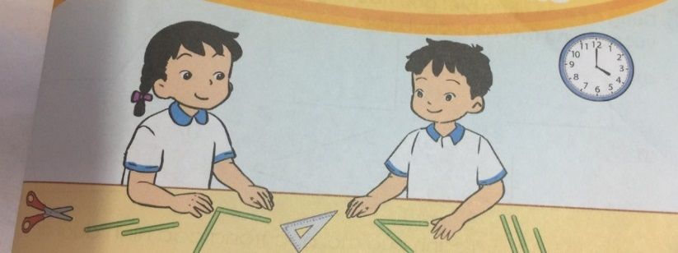  - GV chỉ tranh và yêu cầu học sinh quan sát hình ảnh cây kéo, hai kim đồng hồ, cái ê ke tạo thành góc.  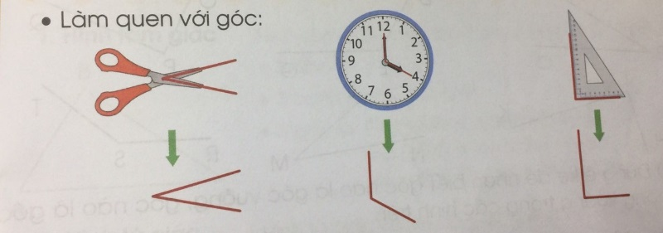  - GV vẽ mô phỏng hình ảnh của góc tạo bởi những hình ảnh HS vừa quan sát và giới thiệu: Đây là góc.  - Yêu cầu HS thực hiên theo cặp, chỉ và nói cho nhau nghe (thời gian: 1”)  - GV gọi một số cặp HS lên chỉ và nói: Đây là góc.  *Hoạt động 2: Nhận dạng góc vuông, góc không vuông.  - GV giới thiệu góc vuông, góc không vuông.  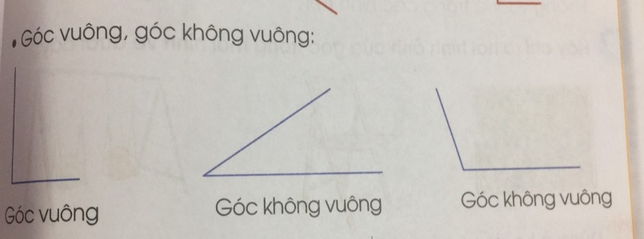  - Yêu cầu HS chỉ và nói theo cặp tại bàn: Góc vuông, góc không vuông.  - GV gọi một số cặp HS lên chỉ và nói: Góc vuông, góc không vuông.  - GV đưa ra thêm một số hình ảnh khác về góc vuông, góc không vuông.  *Hoạt động 3: Làm quen với ê ke.  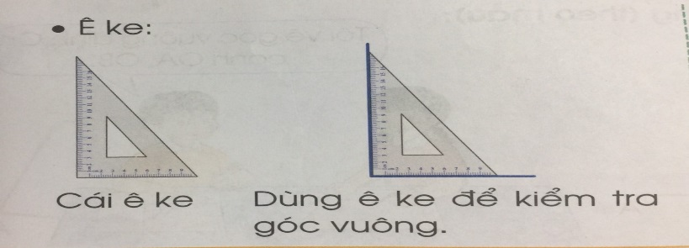  - GV yêu cầu HS lấy ê ke trong bộ đồ dùng.  - GV chiếu hình ê ke lên nẳng ( hoặc cầm tay) hỏi: Các con thấy ê kê có hình dạng như thế nào?  - GV khẳng định cái ê ke có 1 góc là góc vuông nên người ta dùng ê ke để kiểm tra một góc nào đó có phải là góc vuông hay không vuông.  - GV hướng dẫn học sinh cách sử dụng ê ke (GV vẽ góc vuông, góc không vuông lên bảng hoặc sử dụng tấm bìa có góc vuông và góc không vuôngđược vẽ sẵn):  + Đặt ê ke sao cho cạnh góc vuông của ê ke trùng với cạnh của góc, đỉnh của ê ke gắn với đỉnh của góc.  + Trượt ê ke theo cạnh của góc cho tới khi đỉnh góc vuông của ê ke trùng với đỉnh của góc, chú ý giữ cho đỉnh của ê ke vẫn trùng với cạnh của góc.  + Quan sát xem cạnh còn lại của góc, ta thấy trùng với cạnh góc vuông còn lại của ê ke. Vậy là góc vuông. Còn nếu không trùng là góc không vuông.  - GV thực hiện lại 1-2 lần, sau đó gọi hs lên bảng thực hành cho cả lớp quan sát.  - Gọi HS 2-3 HS thực hành: Dùng ê ke để kiểm tra đối với góc vuông, nêu cách làm và kết quả.  - GV quan sát, nhận xét, tuyên dương HS tích cực.  =>Lưu ý: Muốn kiểm tra một góc nào đó có là góc vuông hay không thì ta dùng ê ke.  * Hoạt động 4: Đọc tên góc.  - GV giới thiệu đỉnh và các cạnh của góc.  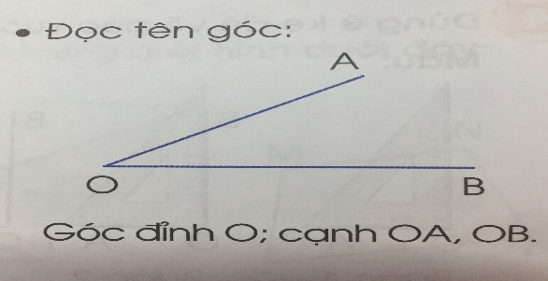  - GV đặt tên các điểm ở đỉnh và cạnh của góc rồi giới thiệu với HS cách đọc tên các góc:  + Điểm O là đỉnh của góc.  + Hai cạnh của góc là: Cạnh OA, cạnh OB.  + Đọc tên góc theo đỉnh và cạnh của góc: Ta có: Góc đỉnh O; cạnh OA, OB.  - Gọi HS nhắc lại cách đọc.  - Yêu cầu hs làm việc theo cặp đôi: Chỉ và nói cho bạn nghe đỉnh và các cạnh của những góc khác nhau  - Nhận xét, tuyên dương HS làm tốt.  3. Thực hành, luyện tập.  Bài 1. Dùng ê ke đển hận biết góc nào là góc vuông, góc nào là góc không vuông trong mỗi hình dưới đây.(Làm việc cá nhân)  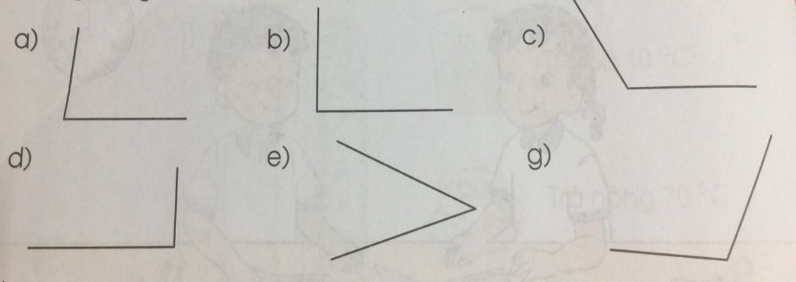  - Yêu cầu Hs đọc đề.  - GV hướng dẫn học sinh quan sát và dùng ê ke kiểm tra hình a là góc vuông hay góc không vuông.  - Hướng dẫn học sinh dùng ê ke để kiểm tra xem góc nào vuông, đánh dấu vào góc theo quy ước.  - Gọi HS nêu kết quả.  - GV Mời HS khác nhận xét.  - GV nhận xét, tuyên dương.  Bài 2: (Làm việc nhóm 2)  a.Nêu tên đỉnh và cạnh của mỗi góc trong các hình dưới đây.  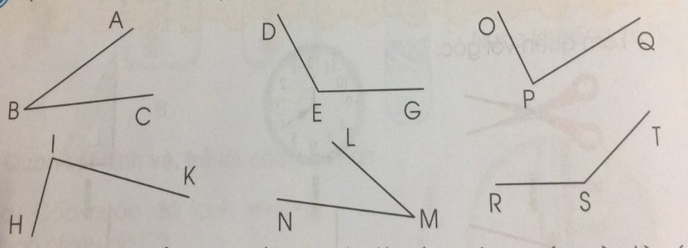  - GV yêu cầu HS nêu đề bài  - GV hướng dẫn học sinh quan sát, hướng dẫn cách đọc tên đỉnh và cạnh mỗi góc trong hình đầu tiên: Đỉnh B, cạnh BA, cạnh BC  - GV chia nhóm 2, các nhóm làm việc vào phiếu học tập nhóm nêu tên đỉnh và cạnh của mỗi góc trong các hình lần lượt từ trái sang phải.  - Các nhóm trình bày kết quả, nhận xét lẫn nhau.  b. Dùng ê ke để nhận biết góc nào là góc vuông, góc nào là góc không vuông trong các hình trên.  - GV yêu cầu HS cùng bạn luân phiên nhau thực hành dùng ê ke kiểm tra các góc.  - GV Nhận xét, tuyên dương. | - HS quan sát tranh và trả lời câu hỏi: Bức tranh vẽ hai bạn nhỏ đang chơi xếp hình với các que tính, trên mặt bàn còn có cây kéo, cái ê ke, phía sau có cái đồng hồ treo tường.  - HS quan sát hình ảnh cây kéo, hai kim đồng hồ, cái ê ke tạo thành góc.  - Lớp quan sát và lắng nghe.  - HS thực hiện theo cặp, chỉ và nó cho nhau nghe: Đây là góc.  - 2-3 cặp HS lên bảng chỉ và nói theo yêu cầu.  - HS chỉ và luyện nói theo cặp tại bàn.  - 2-3 cặp HS lên bảng chỉ và nói theo yêu cầu.  - HS nhận dạng, chỉ và nói.  - HS lấy ê ke trong bộ đồ dùng của mình và quan sát.  + HS nhận thấy chiếc ê ke có dạng hình tam giác, có 3 góc, trong đó có 1 góc vuông và 2 góc còn lại là góc không vuông.  - Lớp lắng nghe.  - HS quan sát và ghi thớ thao tác của GV.  - 5-7 HS lên thực hành, dưới lớp quan sát, nhận xét.  - 2-3 HS tiếp theo lên kiểm tra các góc sau đó nêu cách làm. HS dưới lớp quan sát, nhận xét.  - HS ghi nhớ.  - Lớp quan sát, lắng nghe.  - 3-5 em nhắc lại cách đọc tên các góc.  - HS làm việc theo cặp đôi: Chỉ và nói cho bạn nghe đỉnh và các cạnh của những góc khác nhau.  - Lớp lắng nghe, ghi nhớ.  + HS đọc: Dùng ê ke đển hận biết góc nào là góc vuông, góc nào là góc không vuông trong mỗi hình dưới đây.  - HS quan sát GV làm mẫu tả lời: Hình a là góc không vuông.  - HS thao tác đo kiểm tra các hình.  - Trả lời:  + Góc vuông: Hình b, hình d.  + Góc không vuông: Hình a, hình c, hình e, hình g.  - HS nhận xét, bổ sung.  - 1 HS nêu đề bài.  - Cả lớp lắng nghe.  - HS chia nhóm 2, làm việc trên phiếu học tập.  + Đỉnh E, cạnh ED, cạnh EG.  + Đỉnh P, cạnh PO, cạnh PQ.  + Đỉnh I, cạnh IH, cạnh IK.  + Đỉnh M, cạnh MN, cạnh ML.  + Đỉnh S, cạnh SR, cạnh ST.  - HS thực hành báo cáo kết quả:  + Góc vuông: I, P.  + Góc không vuông: B, E, P, M, S.  - HS nhận xét, bổ sung.
4. Vận dụng.
- Mục tiêu:
+ Củng cố những kiến thức đã học trong tiết học để học sinh khắc sâu nội dung.
+ Vận dụng kiến thức đã học vào thực tiễn.
+ Tạo không khí vui vẻ, hào hứng, lưu luyến sau khi học xong bài học.
- Cách tiến hành:
Trò chơi “ Ai tinh mắt hơn”:  - Trò chơi: “ Ai tinh mắt hơn” cho HS quan sát các hình qua hình vẽ chiếu trên slide ( 4-5 hình vẽ )  - Cách chơi: Lớp chia thành 3 nhóm, mỗi nhóm cử 3 em chơi. Khi cô đưa hình về về góc vuông và góc bảng chiếu, nhóm nào bấm chuông nhanh sẽ được quyền trả lời. Trả lời đúng được 10 điểm, trả lời sai sẽ không có điểm. Sau khoảng 4 bức tranh, nhóm nào được nhiều điểm sẽ thắng cuộc.  - GV nhận xét, khen ngợi HS.  - Dặn HS chuẩn bị bài sau. | - HS lắng nghe  - 3 nhóm lên chơi.  - HS ghi nhớ
IV. ĐIỀU CHỈNH SAU BÀI DẠY:
.......................................................................................................................................
.......................................................................................................................................
.......................................................................................................................................
----------------------------------------------------------------
TIẾNG VIỆT
CHỦ ĐIỂM: SÁNG TẠO NGHỆ THUẬT
Bài đọc 3 : TRONG NẮNG CHIỀU (T1+2)

I. YÊU CẦU CẦN ĐẠT:
1. Năng lực đặc thù.
- Đọc thành tiếng trôi chảy bài thơ. Phát âm đúng các từ ngữ có âm, vần, thanhmà HS địa phương dễ viết sai: ruộng làng, ngồi lên, bắt lỗi, gió lốc, Pê-lê,
no cỏ, giữa sân.
- Ngắt nghỉ hơi đúngngắt nghỉ hơi đúng giữa các dòng thơ, khổ thơ.
- Hiểu nghĩa các từ ngữ trong bài thơ : ( gôn, trọng tài, phản công , pê – lê, thủ môn )
- Hiểu nội dung bài thơ: Miêu tả cảnh các bạnnhỏ nông thôn chơi thể thao trên đồng ruộng. Cảm nhận được niềm vui của các bạnnhỏ và vẻ đẹp của nông thôn thanh bình.
- Ôn luyện về câu khiến: Tìm được câu khiến; đặt được câu khiến.
- Phát triển năng lực văn học
+ Hiểu và biết bày tỏ sự yêu thích với một số từ ngữ hay, hình ảnh đẹp.
+ Biết chia sẻ với cảm giác vui thích của bạn nhỏ khi được chơi bóng giữa đồng
quê thanh bình.
2. Năng lực chung.
- Năng lực tự chủ, tự học: lắng nghe, đọc bài và trả lời các câu hỏi. Nêu được nội dung bài.
- Năng lực giải quyết vấn đề và sáng tạo: tham gia trò chơi, vận dụng.
- Năng lực giao tiếp và hợp tác: tham gia đọc trong nhóm.
3. Phẩm chất.
- Phẩm chất yêu nước: Biết yêu cảnh đẹp, yêu quêhương qua bài thơ.
-Phẩm chất nhân ái: Biết yêu quý bạn bè qua bài thơ.
- Phẩm chất chăm chỉ: Chăm chỉ đọc bài, trả lời câu hỏi.
- Phẩm chất trách nhiệm: Giữ trật tự, học tập nghiêm túc.
II.ĐỒ DÙNG DẠY HỌC
- Kế hoạch bài dạy, bài giảng Power point.
- SGK và các thiết bị, học liệu phụ vụ cho tiết dạy.

III. HOẠT ĐỘNG DẠY HỌC
Hoạt động của giáo viên | Hoạt động của học sinh
1. Khởi động.
- Mục tiêu:
+ Tạo không khí vui vẻ, khấn khởi trước giờ học.
+ Kiểm tra kiến thức đã học ở bài đọc trước.
- Cách tiến hành:
? Giờ đọc trước các con học bài gì  ? Tập thể dục có lợi gì cho sức khỏe  ? Để rèn luyện sức khỏe Các em thường chơi trò chơi hoặc môn thể thao gì? Chơi ở đâu?  GV đưa tranh  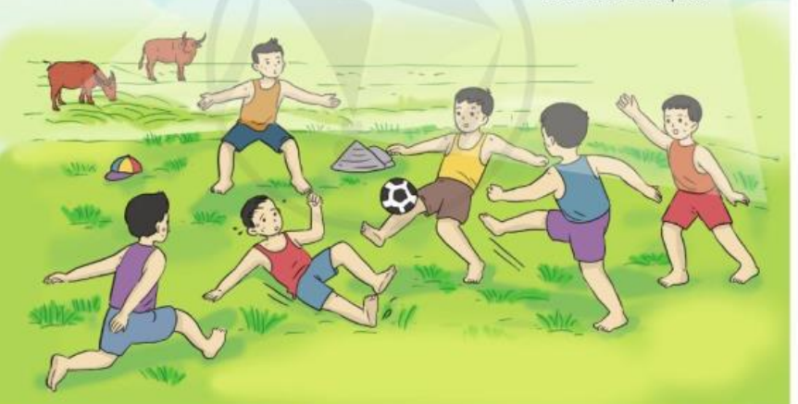  Quan sát tranh và cho biết các bạn nhỏ đang làm gì? Ở đâu?  - GV Nhận xét, tuyên dương.  - GV dẫn dắt vào bài mới | - HS trả lời  - HS trả lời  - HS trả lời  - HS quan sát tranh,  + HS trả lời theo suy nghĩ của mình.  - HS lắng nghe.
2. Khám phá.
-Mục tiêu:
- Đọc thành tiếng trôi chảy bài thơ. Phát âm đúng các từ ngữ có âm, vần, thanhmà HS địa phương dễ viết sai: ruộng làng, ngồi lên, bắt lỗi, gió lốc, Pê-lê,
no cỏ, giữa sân,
- Ngắt nghỉ hơi đúng ngắt nghỉ hơi đúng giữa các dòng thơ, khổ thơ.
- Hiểu nghĩa các từ ngữ trong bài thơ : ( gôn, trọng tài, phản công , pê – lê, thủ môn )
- Phát triển năng lực văn học
+ Hiểu và biết bày tỏ sự yêu thích với một số từ ngữ hay, hình ảnh đẹp.
+ Biết chia sẻ với cảm giác vui thích của bạn nhỏ khi được chơi bóng giữa đồng
quê thanh bình.
- Cách tiến hành:
* Hoạt động 1: Đọc thành tiếng.  - GV đọc mẫu: Đọc diễn cảm, nhấn giọng ở những từ ngữ giàu sức gợi tả, gợi cảm.  - GV HD đọc: Đọc trôi chảy toàn bài, ngắt nghỉ đúng nhịp thơ.  - Gọi 1 HS đọc toàn bài.  - GV chia khổ: (5khổ)  + Khổ 1: Từ đầu đến ngồi lên rơm.  + Khổ2: Tiếp theo cho đến tấm lưng trần.  + Khổ3: Tiếp theo cho đến “ Sút! Sút đi”.  + Khổ4: Tiếp theo cho đến cười hê hê.  + Khổ 5: Còn lại  - GV gọi HS đọc nối tiếp theo đoạn.  - Luyện đọc từ khó: ruộng làng, ngồi lên, bắt lỗi, gió lốc, Pê-lê,no cỏ, giữa sân,  -Luyện đọc câu:  Trọng tài đứng giữa sân/  Bụm tay làm còi thổi/  Cuồng nhiệt quên bắt lỗi/  Reo ầm : “ Sút! Sút đi!”.//  Đợt phản công gió lốc  Cú đá xoáy Pê – lê  Thủ môn mồm méo xệch  Đôi bạn cười hê hê  - Luyện đọc khổ thơ: GV tổ chức cho HS luyện đọc khổ thơ theo nhóm 4.  - GV nhận xét các nhóm.  * Hoạt động 2: Đọc hiểu.  - GV gọi HS đọc và trả lời lần lượt 4 câu hỏi trong sgk. GV nhận xét, tuyên dương.  - GV hỗ trợ HS gặp khó khăn, lưu ý rèn cách trả lời đầy đủ câu.  + Câu 1 Sân bóng của các bạn nhỏ có gì đặc biệt??  + Câu 2: Những chi tiết nào cho thấy trận đấu diễn ra rất sôi nổi?  + Câu 3: Em hiểu thế nào về câu thơ “Đợt phản công gió lốc / Cú đá xoáy Pê-lê?  + Câu 4: Khung cảnh đồng quê thanh bình được miêu tả qua những hình ảnh nào??  - GV mời HS nêu nội dung bài.  - GV Chốt: Miêu tả cảnh các bạnnhỏ nông thôn chơi thể thao trên đồng ruộng. Cảm nhận được niềm vui của các bạnnhỏ và vẻ đẹp của nông thôn thanh bình. | - Hs lắng nghe.  - HS lắng nghe cách đọc.  - 1 HS đọc toàn bài.  - HS quan sát  - HS đọc nối tiếp theo khổ thơ.  - HS đọc từ khó.  - 2-3 HS đọc câu.  - HS luyện đọc theo nhóm 4.  - HS trả lời lần lượt các câu hỏi:  + Sân chơi của các bạn nhỏ là ruộng  làng vừa gặt xong. Sân bóng không có cỏ mà có rơm vàng óng. Khán giả ngồi lênrơm để cổ vũ. Mũ đặt vào cọc gôn.  + Các “cầu thủ” cởitrần đá bóng. “Trọng tài” bụm tay làm còi thổi, cổ vũ các bạn cuồng nhiệt như khángiả, quên cả bắt lỗi. Các “cầu thủ” phản công nhanh như gió lốc, đá xoáy ghi bàn,  cười rất vui vẻ.  + Tác giả so sánh đợt phản công của đội bóng nhanh như cơn gió lốc; Cầu thủ có cú đá xoáy rất kĩ thuật, giống như cầu thủ đá bóng nổi tiếng thế giới Pê-lê..  + Đàn cò sà ngọn tre / Trong ráng chiều rực đỏ / Những chú bỏ no cỏ / Đợi “cầu thủ”dắt về  - 1 -2 HS nêu nội dung bài theo suy nghĩ của mình.
3. Hoạt động luyện tập
- Mục tiêu:
+ Ôn luyện về câu khiến: Tìm được câu khiến; đặt được câu khiến..
+ Phát triển năng lực ngôn ngữ.
- Cách tiến hành:
1. Tìmmột câu khiến trong bài thơ  - GV yêu cầu HS đọc đề bài.  - GV giao nhiệm vụ làm việc nhóm 2  - GV mời đại diện nhóm trình bày.  - GV mời các nhóm nhận xét.  - GV nhận xét tuyên dương.  2. Đặt mộtcâu khiến.  - GV yêu cầu HS đọc đề bài.  - GV giao nhiệm vụ làm việc chung cả lớp  a) Để cổ vũ cầu thủ trên sân:  b) Để gọi bạn chuyền bóng cho mình:  c) Để nhắc thủ môn đừng bỏ trống khung thành  - GV mời HS trình bày.  - GV mời HS khác nhận xét.  - GV nhận xét tuyên dương, gợi ý một số câu:  + Em cổ vũ cho bạn bằng cách nào?  + Em gọi bạn như thế nào để bạn chuyền bóng cho mình?  + Em cần nhắc nhở bạn điều gì? | - 1-2 HS đọc yêu cầu bài.  - HS làm việc nhóm 2, thảo luận và trả lời câu hỏi.  - Đại diện nhóm trình bày:  - Câu khiến trong bài: Sút! Sút đi!  - Đại diện các nhóm nhận xét.  - 1-2 HS đọc yêu cầu bài.  - HS làm việc chung cả lớp: suy nghĩ đặt câu khiến  + Cố lên!  - Sút đi!  + Cậu chuyền bóng cho tớ đi!  - Chuyền cho tới  + Cậu đừng bỏ trống khung thànhnhé!  - Đừng đứng lên cao như thế!  - Đứng lùi xuống!  - Hãy giữ chặt khung thành!  - Một số HS trình bày theo kết quả của mình
4. Vận dụng.
- Mục tiêu:
+ Củng cố những kiến thức đã học trong tiết học để học sinh khắc sâu nội dung.
+ Vận dụng kiến thức đã học vào thực tiễn.
+ Tạo không khí vui vẻ, hào hứng, lưu luyến sau khi học sinh bài học.
+ Phát triển năng lực ngôn ngữ.
- Cách tiến hành:
- GV tổ chức vận dụng để củng cố kiến thức và vận dụng bài học vào thực tiễn cho học sinh.  + Cho HS quan sát video trận đấu bóng củacác bạn chơi bóng đá ở sân cỏ ở thành phố  + GV nêu câu hỏi trong trận đấu bóng của các bạn thành phố có gì khác so với trận đấu của các bạn trong bài thơ  + Đá bóng là môn thể thao mà các con rất thích chơi, nhất là các bạn nam nhưng các con phải chơi ở đâu? Không được chơi ở đâu?  - Nhắc nhở các em cần nghiêm túc trong các hoạt động tập thể. Biết giữ trật tự, lắng nghe, không ồn ào gây rối,...  - Nhận xét, tuyên dương  - Nhận xét tiết học, dặt dò bài về nhà. | - HS tham gia để vận dụng kiến thức đã học vào thực tiễn.  - HS quan sát video.  + Trả lời các câu hỏi.  - Lắng nghe, rút kinh nghiệm.
IV. Điều chỉnh sau bài dạy:
.......................................................................................................................................
.......................................................................................................................................
.......................................................................................................................................
------------------------------------------------------------------------------------------------------ Thứ ba ngày 17 tháng 12 năm 2024
TOÁN
Bài 48: GÓC VUÔNG - GÓC KHÔNG VUÔNG (Tiết 2) – Trang 102

I. YÊU CẦU CẦN ĐẠT:
1. Năng lực đặc thù:
- Biết được cái ê ke và dùng ê ke để kiểm tra góc vuông.
- Bước đầu biết dùng ê e để vẽ được góc vuông ( vẽ trên giấy kẻ ô li hoặc vẽ trên giấy trắng).
- Phát triển năng lực lập luận, tư duy toán học và năng lực giao tiếp toán học
2. Năng lực chung.
- Năng lực tự chủ, tự học: Chủ động học tập, tìm hiểu nội dung bài học. Biết lắng nghe và trả lời nội dung trong bài học.
- Năng lực giải quyết vấn đề và sáng tạo: tham gia tích cực trò chơi, vận dụng.
- Năng lực giao tiếp và hợp tác: Thực hiện tốt nhiệm vụ trong hoạt động nhóm.
3. Phẩm chất.
- Phẩm chất nhân ái: Có ý thức giúp đỡ lẫn nhau trong hoạt động nhóm để hoàn thành nhiệm vụ.
- Phẩm chất chăm chỉ: Chăm chỉ suy nghĩ, trả lời câu hỏi; làm tốt các bài tập.
- Phẩm chất trách nhiệm: Giữ trật tự, biết lắng nghe, học tập nghiêm túc.
II. ĐỒ DÙNG DẠY HỌC
1. Giáo viên
- Kế hoạch bài dạy, bài giảng Power point.
- SGK và các thiết bị, học liệu phụ vụ cho tiết dạy.
2. Học sinh
- Thước kẻ, ê ke.
III. HOẠT ĐỘNG DẠY HỌC
Hoạt động của giáo viên | Hoạt động của học sinh
1. Khởi động:
- Mục tiêu: + Tạo không khí vui vẻ, khấn khởi trước giờ học.
+ Kiểm tra kiến thức đã học của học sinh ở bài trước.
- Cách tiến hành:
- GV tổ chức trò chơi để khởi động bài học.  + Câu 1:  + Câu 2:  + Câu 3:  - GV Nhận xét, tuyên dương.  - GV dẫn dắt vào bài mới | - HS tham gia trò chơi  +  +  +  - HS lắng nghe.
2. Thực hành, luyện tập:
- Mục tiêu:
- Biết được cái ê ke và dùng ê ke để kiểm tra góc vuông.
- Phát triển năng lực lập luận, tư duy toán học và năng lực giao tiếp toán học
- Cách tiến hành:
Bài 3. Hay chỉ ra hai hình ảnh của góc trong mỗi hình vẽ dưới đây:(Làm việc nhóm 4)  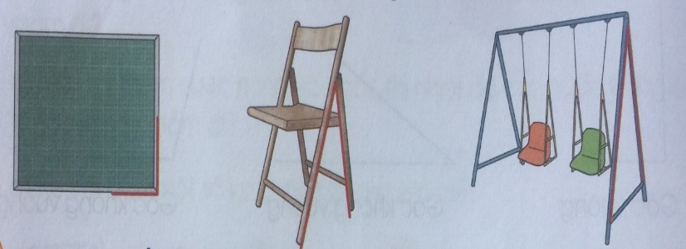  - GV chia lớp thành các nhóm 4, thảo luận và đánh dấu các hình ảnh của góc có trong mỗi hình vào phiếu bài tập nhóm.  - Gọi các nhóm trình bày, HS nhận xét lẫn nhau.  - GV nhận xét tuyên dương các nhóm.  - GV cho HS đánh dấu lại vào VBT toán.  - Câu hỏi mở rộng: Em hãy chỉ ra hình ảnh của góc có trong các đồ vật trong lớp học của mình?  - GV nhận xét tuyên dương hs có ý kiến đúng.  * Trò chơi: “Tạo hình ảnh của góc”  - Trò chơi: “Tạo hình ảnh của góc”: HS đố bạn dùng ngón tay, khuỷu tay, chân để tạo thành hình ảnh của góc vuông, góc không vuông.  - Cách chơi: Lớp chia thành các nhóm 4. Trong thời gian 3 phút nhóm nào dùng ngón tay, khuỷu tay, chân tạo thành nhiều hình ảnh của góc vuông, góc không vuông nhất sẽ là đội thắng cuộc.  - GV nhận xét, khen ngợi HS. | - HS làm việc nhóm 4. thảo luận và đánh dấu các hình ảnh của góc có trong mỗi hình vào phiếu bài tập nhóm.  - Đại diện các nhóm lên bảng chỉ hình ảnh của góc có trong: Cái bảng, cái ghế, cái xích đu.  - Các nhóm nhận xét lẫn nhau.  - HS đánh dấu lại vào VBT toán  - HS quan sát các đồ vật cso trong lớp học và trả lời.  +HS lắng nghe  - Các nhóm lên chơi.  - HS ghi nhớ
3. Vận dụng.
- Mục tiêu:
+ Bước đầu biết dùng ê e để vẽ được góc vuông ( vẽ trên giấy kẻ ô li hoặc vẽ trên giấy trắng).
+ Củng cố những kiến thức đã học trong tiết học để học sinh khắc sâu nội dung.
+ Tạo không khí vui vẻ, hào hứng, lưu luyến sau khi học xong bài học.
- Cách tiến hành:
Bài 4. Dùng ê ke để vẽ góc vuông (theo mẫu)  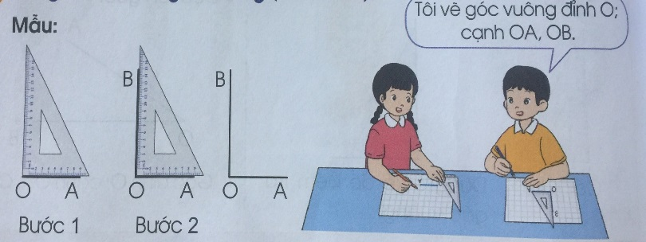  - GV cho HS nêu yêu cầu bài 4.  - GV hướng dẫn HS vẽ góc vuông bằng ê ke:  + Đặt ê ke sao cho đỉnh của ê ke trùng với đỉnh của góc cần vẽ, cạnh góc vuông của ê ke trùng với cạnh vừa vẽ của góc.  + Quan sát theo cạnh góc vuông còn lại của ê ke, chấm 1 điểm theo mép của cạnh đó, rồi vẽ đoạn thẳng nối đỉnh của góc với điểm vừa chấm. Nhấc ê kê ra là có góc vuông.  - GV chia nhóm 2, các nhóm thực hành vàogiấy ô li.  - Các nhóm trưng bày kết quả, nhận xét lẫn nhau.  - GV Nhận xét, tuyên dương nhóm làm tốt.  - Câu hỏi lên hệ:  ? Trong thực tế còn có hình ảnh nào của góc vuông, góc không vuông?  - Nhận xét tiết học.  - Dặn HS chuẩn bị bài sau. | - HS nêu yêu cầu bài 4.  - Lớp quan sát, ghi nhớ.  + Các nhóm thực hành vào giấy ô li.  - Đại diện các nhóm mang sản phẩm lên trình bày.  - HS nêu: Hình ảnh quạt giấy, hình ảnh mở cửa, đóng cửa tạo thành các góc khác nhau...  - HS lắng nghe.
IV. ĐIỀU CHỈNH SAU BÀI DẠY:
.......................................................................................................................................
.......................................................................................................................................
.......................................................................................................................................
TOÁN TĂNG
LUYỆN TẬP: GÓC VUÔNG, GÓC KHÔNG VUÔNG
I. YÊU CẦU CẦN ĐẠT
1. Năng lực đặc thù
- Củng cố cách nhận biết góc vuông, góc không vuông.
- Củng cố kĩ năng đọc tên góc vuông, góc không vuông theo đỉnh và cạnh.
2. Năng lực chung
- Năng lực tự chủ, tự học: Chủ động học tập, tìm hiểu nội dung bài học. Biết lắng nghe và trả lời nội dung trong bài học.
- Năng lực giải quyết vấn đề và sáng tạo: tham gia tích cực vào hoạt động vận dụng.
- Năng lực giao tiếp và hợp tác: Thực hiện tốt nhiệm vụ trong hoạt động nhóm.
3. Phẩm chất
- Phẩm chất nhân ái: Có ý thức giúp đỡ lẫn nhau trong hoạt động nhóm để hoàn thành nhiệm vụ.
- Phẩm chất chăm chỉ: Chăm chỉ suy nghĩ, trả lời câu hỏi; làm tốt các bài tập.
- Phẩm chất trách nhiệm: Giữ trật tự, biết lắng nghe, học tập nghiêm túc.
II. ĐỒ DÙNG DẠY HỌC
- GV: Phiếu HT
- HS: ê ke
III. CÁC HOẠT ĐỘNG DẠY HỌC
1. Khởi động
- GV cho HS chơi trò chơi trò chơi “Truyền điện” để kể tên các đồ vật xung quanh mình có góc vuông, góc không vuông; cách xác định góc vuông, góc không vuông.  - Tổ chức nhận xét, tuyên dương.  - GV kết hợp giới thiệu bài  2. Luyện tập  (GV phát phiếu HT)  Bài 1:Những góc sau, góc nào là góc vuông, góc không vuông?  a  b  c  - Cho HS nêu yêu cầu bài  - Cho HS làm việc cá nhân vào PHT  - Tổ chức báo cáo.  Chốt: Củng cố cách nhận biết góc vuông, góc không vuông bằng e ke.  Bài 2: Đọc tên các góc vuông, góc không vuông sau:  P  N  E  C  M  D  A  B  O  - Cho HS nêu yêu cầu bài  - Cho HS làm việc cặp đôi vào PHT  - Tổ chức báo cáo.  Chốt: Củng cố cách nhận biết và đọc tên góc vuông, góc không vuông bằng e ke.  Bài 3: Đọc tên các góc vuông, góc không vuông trong hình sau:  M  N  Q  P  - Cho HS nêu yêu cầu bài  - Cho HS làm việc nhóm 4 vào PHT  - Tổ chức báo cáo.  Chốt: Củng cố cách nhận biết và đọc tên góc vuông, góc không vuông bằng e ke.  3. Vận dụng  Bài 4:  - Vẽ 2 góc vuông, 2 góc không vuông. Sau đó tự đặt tên và đọc tên từng góc đó.  - Cho HS nêu yêu cầu bài  - Cho HS làm việc cá nhân vào PHT  - Tổ chức đối chiếu, nhận xét  Chốt: Củng cố cách vẽ và đọc tên góc vuông, góc không vuông bằng e ke.  - Tiết học hôm nay củng cố cho em kiến thức gì?  - Nhận xét tiết học. Dặn HS về nhà tìm các vật có góc vuông, góc không vuông trong cuộc sống của em. | - HS hỏi đáp nhau trước lớp  - Lớp nhận xét  - HS nêu yc.  - HS làm việc cá nhân vào PHT  - HS liên tiếp báo cáo kết quả:  Góc a là góc vuông  Góc b, c là góc không vuông  - HS nêu yc.  - HS làm việc cặp vào PHT, sử dụng ê ke để kiểm tra góc vuông, góc không vuông.  - HS liên tiếp báo cáo kết quả, 3 HS lên bảng viết lại kết quả.  Góc không vuông đỉnh P, cạnh PM, PN  Góc không vuông đỉnh E, cạnh EC, ED  Góc vuông đỉnh O, cạnh OA, OB  - HS nêu yc.  - HS làm việc nhóm 4 vào PHT  - HS liên tiếp báo cáo kết quả, nhận xét  Góc vuông đỉnh M, cạnh MN, MQ  Góc vuông đỉnh Q, cạnh QM, QP  Góc không vuông đỉnh N, cạnh NM, NP  Góc không vuông đỉnh P, cạnh PN, PQ  - HS nêu yc.  - HS làm việc cá nhân vào PHT, 2 HS lên bảng.  - Lớp thảo luận, nhận xét  - HS nối tiếp nhau trả lời.  - HS theo dõi

____________________________________

HOẠT ĐỘNG TRẢI NGHIỆM
CHỦ ĐỀ: NHỮNG NGƯỜI SỐNG XUNG QUANH EM
Sinh hoạt theo chủ đề: TRUYỀN THỐNG QUÊ HƯƠNG

I. YÊU CẦU CẦN ĐẠT:
1. Năng lực đặc thù:
- HS biết được những truyền thống tốt đẹp của dân tộc Việt Nam và của quê hương mình.
- Có ý thức giữ gìn và phát huy truyền thống tốt đẹp của quê hương bằng những hành động, việc làm cụ thể.
2. Năng lực chung.
- Năng lực tự chủ, tự học: Biết có ý thức giữ gìn và phát huy truyền thống tốt đẹp của quê hương bằng những hành động, việc làm cụ thể.
- Năng lực giải quyết vấn đề và sáng tạo:Biết phát huy truyền thống tốt đẹp của quê hương bằng việc làm thực tế.
- Năng lực giao tiếp và hợp tác:Biết chia sẻ với bạn về hiểu biết của mình về những truyền thống tốt đẹp cảu dân tộc Việt Nam và của quê hương.
3. Phẩm chất.
- Phẩm chất nhân ái: tôn trọng bạn, biết lắng nghe những chia sẻ mà bạn đưa ra.
- Phẩm chất chăm chỉ: Chịu khó tìm hiểu các truyền thống của dân tộc mình để giới thiệu với các bạn phù hợp, sáng tạo.
- Phẩm chất trách nhiệm: làm việc tập trung, nghiêm túc, có trách nhiệm trước tập thể lớp.
II.ĐỒ DÙNG DẠY HỌC
- Kế hoạch bài dạy, bài giảng Power point.
- SGK và các thiết bị, học liệu phục vụ cho tiết dạy.

III. HOẠT ĐỘNG DẠY HỌC
Hoạt động của giáo viên | Hoạt động của học sinh
1. Khởi động:
- Mục tiêu:
+ Tạo không khí vui vẻ, khấn khởi trước giờ học.
- Cách tiến hành:
- GV mở bài hát “Việt Nam quê hương tôi” để khởi động bài học.  + GV cùng chia sẻ với HS về nội dung bài hát.  - GV Nhận xét, tuyên dương.  - GV dẫn dắt vào bài mới | - HS lắng nghe.  -HS Chia sẻ với GV về nội dung bài hát.  - HS lắng nghe.
2. Khám phá:
-Mục tiêu:HS biết được những truyền thống tốt đẹp của dân tộc Việt Nam và của quê hương mình.
-Cách tiến hành:
* Hoạt động 1: Tự hào về truyền thống quê hương (làm việc chung cả lớp)  - Làm việc nhóm: GV chiếu tranh SGK trang 43,44  + GV cho các nhóm quan sát tranh và thảo luận về những truyền thống tốt đẹp của dân tộc Việt Nam được thể hiện trong mỗi bức tranh.  - GV mời nhóm trình bày trước lớp.  - GV mời các nhóm khác nhận xét.  _ GV cho HS chia sẻ về những truyền thống tốt đẹp của quê hương mình.  - GV nhận xét chung, tuyên dương.  -GV tổng kết | - Học sinh đọc yêu cầu bài  - HS tiến hành quan sát tranh và tham gia thảo luận thống nhất  - Nhóm chia sẻ trước lớp.  - HS nhận xét ý kiến của bạn.  - Một số Hs chia sẻ.  - Lắng nghe rút kinh nghiệm.
3. Luyện tập:
- Mục tiêu:Có ý thức giữ gìn và phát huy truyền thống tốt đẹp của quê hương bằng những hành động, việc làm cụ thể.
- Cách tiến hành:

Hoạt động 2. Thắp sáng truyền thống quê hương. (Làm việc nhóm 4 – Cả lớp)  - GV Mời HS đọc yêu cầu bài.  - GV yêu cầu học sinh thảo luận nhóm 4:Xây dựng kế hoạch thực hiện các hoạt động góp phần thắp sáng truyền thống quê hương:  + Tên truyền thống  + Các hoạt động, cong việc sẽ thực hiện.  + Thời gian thực hiện  + Địa điểm thực hiện  - Các nhóm lên trình bày  - GV mời các nhóm khác nhận xét.  - GV nhận xét chung, tuyên dương. | - 1HS đọc yêu cầu bài.  - Học sinh chia nhóm 4, đọc yêu cầu bài và tiến hành thảo luận và trình bày:  - Nhóm trình bày  - Các nhóm nhận xét, bổ sung đóng góp ý kiến cho bản kế hoạch.
4. Vận dụng.
- Mục tiêu:
+ Củng cố những kiến thức đã học trong tiết học để học sinh khắc sâu nội dung.
+ Vận dụng kiến thức đã học vào thực tiễn.
+ Tạo không khí vui vẻ, hào hứng, lưu luyến sau khi học sinh bài học.
- Cách tiến hành:
- GV chiều một số hình ảnh về truyền thống của dân tộc Việt Nam  - Quan sát nêu cảm nhận của mình.  - GV nêu yêu cầu và hướng dẫn học sinh về nhà các em chủ động thực hiện các hoạt đọng theo kế hoạch để góp phần thắp sáng truyền thống của Dân tộc Việt Nam và quê hương mình.  - Nhận xét sau tiết dạy, dặn dò về nhà. | - Quan sát và nêu cảm nghĩ  - Học sinh tiếp nhận thông tin và yêu cầu để về nhà ứng dụng.  - HS lắng nghe, rút kinh nghiệm
IV. ĐIỀU CHỈNH SAU BÀI DẠY:
.......................................................................................................................................
.......................................................................................................................................
.......................................................................................................................................

-----------------------------------------------------------------
TIẾNG VIỆT TĂNG
Luyện tập về câu khiến

I.YÊU CẦU CẦN ĐẠT:

1. Năng lực đặc thù.
- Ôn luyện về câu khiến: Tìm được câu khiến; đặt được câu khiến.
- Hiểu và biết bày tỏ sự yêu thích với một số từ ngữ hay, hình ảnh đẹp.
2. Năng lực chung.
- Năng lực tự chủ, tự học: làm được các bài tập.
- Năng lực giải quyết vấn đề và sáng tạo: tham gia hoạt động tự tin, hiệu quả.
- Năng lực giao tiếp và hợp tác: tham gia học trong nhóm.
3. Phẩm chất.
- Phẩm chất chăm chỉ: Chăm chỉ học bài, trả lời câu hỏi.
- Phẩm chất trách nhiệm: Giữ trật tự, học tập nghiêm túc.

II. ĐỒ DÙNG DẠY HỌC
1. Giáo viên: Kế hoạch bài dạy, bài giảng Power point.
2. Học sinh: SGK và các thiết bị, học liệu phục vụ cho tiết dạy.

III.CÁC HOẠT ĐỘNG DẠY HỌC CHỦ YẾU
1.Khởi động:
- Em hãy đặt một câu khiến để mượn bạn một đồ dùng học tập?  - Câu khiến có tác dụng gì?  - Cuối câu khiến dùng dấu gì? | - HS nối tiếp đặt câu  VD: Bạn cho tớ mượn cái kéo đi!  - Lớp nhận xét  - HS nêu
* GV chốt: Câu khiến dùng để nêu yêu cầu, đề nghị, mong muốn,… của người nói, người viết với người khác. Khi viết, cuối câu khiến có dấu chấm than hoặc dấu chấm. | - HS lắng nghe
2. Luyện tập
Bài 1:Tìm và gạch chân dưới câu khiến trong những câu dưới đây:
a. Một anh chiến sĩ đến nâng con cá lên hai bàn tay nói nựng: “Có đau không, chú mình? Lần sau, khi nhảy múa phải chú ý nhé! Đừng có nhảy lên boong tàu!”
b. Con rùa vàng không sợ người, nhô thêm nữa, tiến sát về phía thuyền vua. Nó đứng nổi lên mặt nước và nói:
- Nhà vua hoàn gươm lại cho Long Vương!
- Yêu cầu HS đọc bài.  - Yêu cầu HS làm việc nhóm 4 tìm câu khiến.  - Câu khiến trong đoạn văn dùng để làm gì? | - HS đọc yêu cầu bài.  - HS làm việc nhóm 4  - Đại diện HS trình bày  Đáp án  a. Lần sau, khi nhảy múa phải chú ý nhé! Đừng có nhảy lên boong tàu!  b. Nhà vua hoàn gươm lại cho Long Vương!  - HS nêu
*GV chốt: Câu khiến dùng để nêu yêu cầu, đề nghị, mong muốn,… của người nói, người viết với người khác | - HS nghe và ghi nhớ
Bài 2:Khoanh vào chữ cái trước câu khiến trong các câu dưới đây:
a. Cô giáo đang giảng bài.
b. Bạn Tùng phải chăm chỉ học hành hơn!
c. Bà có đi chợ không?
d. A, bầu trời đẹp quá!
- Yêu cầu HS đọc bài.  - Yêu cầu HS làm việc nhóm 2 tìm câu khiến. | - HS đọc yêu cầu bài.  - HS làm việc nhóm 2  - HS nêu miệng  Đáp án: khoanh vào b  - HS khác nhận xét
* GV chốt: Câu a là câu kể một sự việc, câu b là câu khiến, câu c là câu hỏi, câu d là câu cảm. | - HS nghe và ghi nhớ
Bài 3:Chuyển các câu sau thành câu khiến:
a. Nam đi học.
b. Giang phấn đấu học giỏi.
c. Ngân chăm chỉ học bài.
- Yêu cầu HS đọc bài.  - Yêu cầu HS làm việc nhóm 4chuyển câu kể thành câu khiến.  - Muốn chuyển câu kể thành câu khiến ta làm thế nào? | - HS đọc yêu cầu bài.  - HS làm việc nhóm 4  - Đại diện lên bảng chữa bài  Đáp án:  a. Nam đi họcđi!  b. Giang phảiphấn đấu học giỏi!  c.Ngân hãychăm chỉ học bài!  - HS khác nhận xét  - HS nêu
*GV chốt: Muốn chuyển câu kể thành câu khiến ta có thể thêm từ hãy, đừng, chớ, nên, phải, …vào trước từ chỉ hoạt động hoặc thêm từ nên, đi, thôi, nào,… vào cuối câu. | - HS nghe và ghi nhớ
3. Vận dụng
Bài 4:Hãy đặt 3 câu khiến tương ứng với 3 tình huống sau:
a. Mượn bạn một cuốn truyện tranh.
b. Nhờ chị lấy hộ cốc nước.
c. Em muốn yêu cầu các bạn trong tổ em hãy làm bài tập về nhà đầy đủ.
- Yêu cầu HS đọc bài.  - Yêu cầu HS làm việc cá nhân đặt câu khiến theo yêu cầu.  - Khi đặt câu khiến đầu câu viết thế nào, cuối câu dùng dấu gì? | - HS đọc yêu cầu bài.  - HS làm việc cá nhân  - Một số HS lên bảng đặt câu  VD:  a. Bạn hãy cho mình mượn quyển truyện tranh!  b. Xin chị lấy hộ em cốc nước!  c. Mong các bạn làm bài tập về nhà cho đầy đủ.  - HS nêu  - HS khác nhận xét
*GV chốt: Khi đặt câu khiến đầu câu viết hoa, cuối câu dùng dấu chấm hoặc dấu chấm than. | - HS nghe và ghi nhớ
- Dặn học HS ôn lại bài  - Nhận xét tiết học, chuẩn bị bài sau. | - Lắng nghe, rút kinh nghiệm.
IV. ĐIỀU CHỈNH SAU TIẾT DẠY
…………………………………………………………………………………………
-------------------------------------------------------------------------------------------------------
Thứ tư ngày 18 tháng 12 năm 2024
TOÁN
Bài 49: HÌNH TAM GIÁC – HÌNH TỨ GIÁC– Trang 103-104

I. YÊU CẦU CẦN ĐẠT:
1. Năng lực đặc thù:
- Có được biểu tượng về hình dạng, đặc điểm, tên gọi của hình tam giác, hình tứ giác.
- Liên hệ với thực tiễn cuộc sống có liên quan đến hình dạng, đặc điểm, tên gọi của hình tam giác, hình tứ giác.
- Phát triển năng lực lập luận, tư duy toán học và năng lực giao tiếp toán học.
2. Năng lực chung.
- Năng lực tự chủ, tự học: Chủ động học tập, tìm hiểu nội dung bài học. Biết lắng nghe và trả lời nội dung trong bài học.
- Năng lực giải quyết vấn đề và sáng tạo: tham gia tích cực trò chơi, vận dụng.
- Năng lực giao tiếp và hợp tác: Thực hiện tốt nhiệm vụ trong hoạt động nhóm.
3. Phẩm chất.
- Phẩm chất nhân ái: Có ý thức giúp đỡ lẫn nhau trong hoạt động nhóm để hoàn thành nhiệm vụ.
- Phẩm chất chăm chỉ: Chăm chỉ suy nghĩ, trả lời câu hỏi; làm tốt các bài tập.
- Phẩm chất trách nhiệm: Giữ trật tự, biết lắng nghe, học tập nghiêm túc.
II. ĐỒ DÙNG DẠY HỌC
1. Giáo viên
- Kế hoạch bài dạy, bài giảng Power point.
- SGK và các thiết bị, học liệu phụ vụ cho tiết dạy.
2. Học sinh
- Bộ đồ dùng học toán, phiếu học tập.
III. HOẠT ĐỘNG DẠY HỌC
Hoạt động của giáo viên | Hoạt động của học sinh
1. Khởi động:
- Mục tiêu: + Tạo không khí vui vẻ, khấn khởi trước giờ học.
+ Kiểm tra kiến thức đã học của học sinh ở bài trước.
- Cách tiến hành:
- GV tổ chức trò chơi: “Ai nhanh tay hơn” để khởi động bài học.  - Cách chơi: GV yêu cầu HS lấy các que tính trong bộ đồ dùng học toán. Trong thời gian 1 phút bạn nào lắp ghép được các que tính thành các hình tam giác, hình tứ giác và nói đúng tên các hình đã lắp nhanh nhất sẽ là người chiến thắng.  - Gv tổ chới lớp chơi trò chơi (thời gian: 2’)  - GV Nhận xét, tuyên dương.  - GV dẫn dắt vào bài mới: Qua trò chơi các con đã xếp và gọi đúng tên gọi của hình tam giác và hình tứ giác rất tốt. Vậy để biết được hình tam giác và hình tứ giác có những đặc điểm gì cô và cả lớp cùng tìm hiểu qua bài 49: Hình tam giác – Hình tứ giác. | - HS lắng nghe.  - HS tham gia trò chơi: “Ai nhanh tay hơn”  - HS lắng nghe.
2. Khám phá:
- Mục tiêu:
+ Có được biểu tượng về hình dạng, đặc điểm, tên gọi của hình tam giác, hình tứ giác.
+ Phát triển năng lực lập luận, tư duy toán học và năng lực giao tiếp toán học.
- Cách tiến hành:
- GV yêu cầu HS quan sát tranh trong SGK (GV chiếu lên bảng) hình tam giác, hình tứ giác.  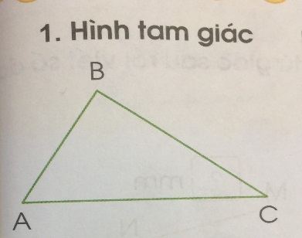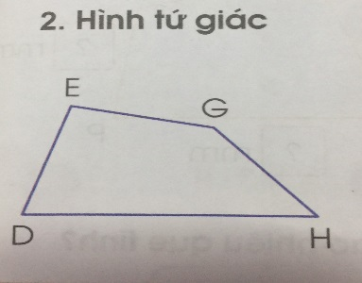  + Nêu tên gọi các hình?  + Hình tam giác, hình tứ giác có đặc điểm gì?  + Em có cảm nhận gì về đỉnh, cạnh, góc của tam giác, tứ giác?  - GV giới thiệu cách đọc tên các đỉnh, cạnh và góc của hình tam giác, hình tứ giác:  * Hình tam giác ABC có 3 đỉnh, 3 cạnh và 3 góc:  . 3 đỉnh là A, B, C.  . 3 cạnh là AB, BC, CA.  . 3 góc là: Góc đỉnh A, cạnh AB và AC;  Góc đỉnh B, cạnh BA và BC;  Góc đỉnh C, cạnh CA và CB.  * Hình tứ giác DEGH có 4 đỉnh, 4 cạnh và 4 góc:  . 4 đỉnh là D, E, G, H.  . 4 cạnh là DE, EG, GH, HD.  . 4 góc là: Góc đỉnh D, cạnh DE và DH;  Góc đỉnh E, cạnh ED và EG;  Góc đỉnh G, cạnh GE và GH;  Góc đỉnh H, cạnh HG và HD.  - Gọi HS nhắc lại cách đọc tên các đỉnh, cạnh và góc của hình tam giác, hình tứ giác.  => Lưu ý HS cách phát âm khi đọc tên các đỉnh, cạnh và góc của hình tam giác, hình tứ giác. | - HS quan sát.  + Hình tam giác, hình tứ giác.  + HS nêu theo ý hiểu.  - HS trả lời:  + Hình tam giác: Có 3 đỉnh, 3 cạnh, 3 góc.  + Hình tứ giác: Có 4 đỉnh, 4 cạnh, 4 góc.  - HS lắng nghe, ghi nhớ.  - 3-5 HS nhắc lại.  - HS ghi nhớ.
3. Luyện tập:
- Mục tiêu:
+ Liên hệ với thực tiễn cuộc sống có liên quan đến hình dạng, đặc điểm, tên gọi của hình tam giác, hình tứ giác.
+ Phát triển năng lực lập luận, tư duy toán học và năng lực giao tiếp toán học.
- Cách tiến hành:
Bài 1. Nêu tên hình và các đỉnh, cạnh, góc có trong mỗi hình dưới đây:(Làm việc nhóm 4).  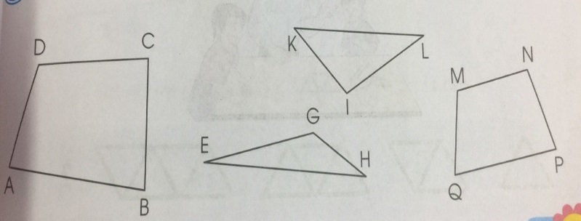  - Yêu cầu học sinh đọc đề bài.  - GV mời HS quan sát các hình và đọc tên hình tam giác, hình tứ giác.  - Gọi đại diện các nhómlên bảng chỉ các hình và đọc tên các đỉnh, cạnh, góc có trong các hình.  - GV nhận xét, tuyên dương.  Bài 2. Quan sát hình vẽ, thực hiện các hoạt động sau: (Làm việc nhóm 2).  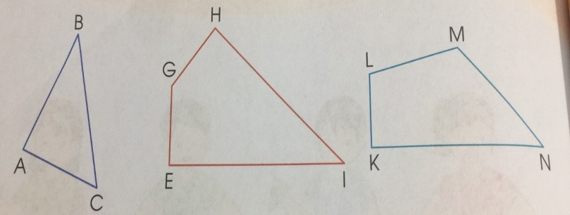  - GV mời HS đọc đề bài.  a. Đọc tên các hình tam giác, hình tứ giác ở trên.  - Gọi HS đọc tên các hình tam giác, hình tứ giác ở trên.  b. Dùng ê ke kiểm tra và nêu tên góc vuông, góc không vuông trong mỗi hình trên.  - Đại diện các nhóm lên thực hành đo và báo cáo kết quả.  - GV nhận xét, tuyên dương.  Bài 3. Đo độ dài mỗi cạnh của hình tam giác, hình tứ giác sau rồi viết số đo (theo mẫu): (Làm việc chung cả lớp).  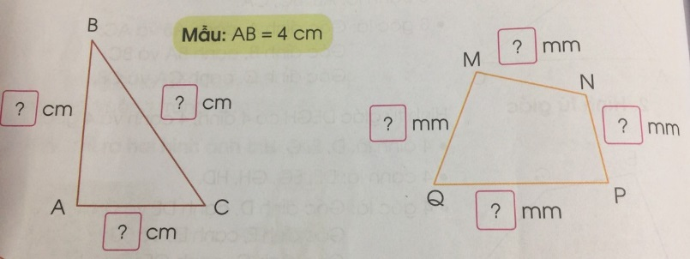  - Yêu cầu học sinh đọc đề bài.  - GV yêu cầu HS lấy thước đo độ dài các cạnh của hình tam giác, hình tứ giác rồi điền kết quả vào vở.  - GV nhận xét, tuyên dương. | - 1 HS đọc đề bài.  - HS quan sát và đọc tên các hình:  + Hình tam giác: KIL, EGH.  + Hình tứ giác: ABCD, MNPQ.  - HS trả lời:  + Hình tứ giác ABCD có:  . 4 đỉnh là A, B, C, D.  . 4 cạnh là AB, BC, CD, DA.  . 4 góc là:  Góc đỉnh A, cạnh AB và AD;  Góc đỉnh B, cạnh BA và BC;  Góc đỉnh C, cạnh CD và CB;  Góc đỉnh D, cạnh DA và DC.  + Hình tam giác KIL có:  . 3 đỉnh là K, I, L.  . 3 cạnh là KI, IL, LK.  . 3 góc là:  Góc đỉnh K, cạnh KI và KL;  Góc đỉnh I, cạnh IK và IL;  Góc đỉnh L, cạnh LI và LK.  + Hình tam giác EGH có:  . 3 đỉnh là E, G, H.  . 3 cạnh là EG, GH, HE.  . 3 góc là:  Góc đỉnh E, cạnh EG và EH;  Góc đỉnh G, cạnh GE và GH;  Góc đỉnh H, cạnh HE và HG.  + Hình tứ giác MNPQ có:  . 4 đỉnh là M, N, P, Q.  . 4 cạnh là MN, NP, PQ, QM.  . 4 góc là:  Góc đỉnh M, cạnh MN và MQ;  Góc đỉnh N, cạnh NM và NP;  Góc đỉnh P, cạnh PN và PQ;  Góc đỉnh Q, cạnh QM và QP.  - HS lắng nghe.  - 1 HS đọc yêu cầu bài.  - HS trả lời:  + Hình tam giác ABC.  + Hình tứ giác EGHI, KNML.  - Các nhóm báo cáo kết quả:  + Góc vuông: Góc E, H, K.  + Góc không vuông: Góc A, B, C, G, I, L, M, N.  - HS lắng nghe.  - 1 HS đọc yêu cầu bài.  - HS thực hành đo độ dài mỗi cạnh của các hình và hoàn thành vào vở.  + AB = 4 cm + MN = 2,5mm  + AC = 3 cm + NP = 2mm  + BC = 5 cm + QP = 4 mm  + QM = 3 mm  - HS lắng nghe.
4. Vận dụng.
- Mục tiêu:
+ Củng cố những kiến thức đã học trong tiết học để học sinh khắc sâu nội dung.
+ Vận dụng kiến thức đã học vào thực tiễn.
+ Tạo không khí vui vẻ, hào hứng, lưu luyến sau khi học xong bài học.
- Cách tiến hành:
Bài 4: Theo em, hình tiếp theo được ghép bởi bao nhiêu que tính?  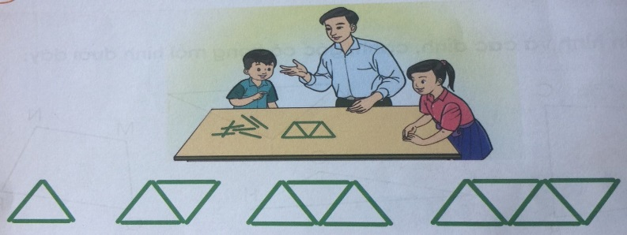  - GV tổ chức trò chơi “Tăng tốc”. Chơi theo nhóm 4, quan sát nhanh hình dạng các hình, đếm số cạnh có trong mỗi hình và tìm ra quy luật cho hình tiếp theo cần bao nhiêu que tính.  - GV Nhận xét, tuyên dương, khen thưởng những nhóm làm nhanh.  - Nhận xét tiết học. | - HS chơi nhóm 4. Nhóm nào trả lời đúng thời gian và kết quả sẽ được khen, thưởng. Trả lời sai thì nhóm khác được thay thế.  + Hình tiếp theo được ghép bởi 11 que tính. Vì các hình được xếp theo dãy số tăng dần 3,5,7,9.  - HS lắng nghe
IV. ĐIỀU CHỈNH SAU BÀI DẠY:
.......................................................................................................................................
.......................................................................................................................................
.......................................................................................................................................
---------------------------------------------------------
TIẾNG VIỆT
TRAO ĐỔI: EM ĐỌC SÁCH BÁO

I. YÊU CẦU CẦN ĐẠT:
1. Năng lực đặc thù:
- Phát triển năng lực ngôn ngữ
+ Nhớ nội dung, kể hoặc đọc lại được câu chuyện (bài thơ, bài văn) đã đọc ở nhàvề một vận động viên (hoặc một người yêu thể thao).
+ Lắng nghe bạn kể (đọc), biết nhận xét, đánh giá lời kể (giọng đọc) của bạn.
+ Biết trao đổi cùng các bạn về câu chuyện (bài thơ, bài văn).
-Phát triển năng lực văn học:
+ Biết bày tỏ sự yêu thích các chi tiết thú vị trong câu chuyện.
2. Năng lực chung.
- Năng lực tự chủ, tự học: Biết kể chuyện (đọc bài thơ, bài văn),lắng nghe, kể được câu chuyện theo yêu cầu.
- Năng lực giải quyết vấn đề và sáng tạo: Kể chuyện biết kết hợp cử chỉ hành động, diễn cảm,...
- Năng lực giao tiếp và hợp tác: biết trao đổi cùng các bạn một cách chủ động, tự nhiên, tự tin; nhìn vào mắt người cùng trò chuyện.
3. Phẩm chất.
- Phẩm chất nhân ái: Biết yêu thể thao.
- Phẩm chất chăm chỉ: Chăm chỉ lắng nghe, kể chuyện theo yêu cầu.Có thói quen tự đọc sách.
- Phẩm chất trách nhiệm: Giữ trật tự, học tập nghiêm túc.
II.ĐỒ DÙNG DẠY HỌC
- Kế hoạch bài dạy, bài giảng Power point.
- SGK và các thiết bị, học liệu phụ vụ cho tiết dạy.

III. HOẠT ĐỘNG DẠY HỌC
Hoạt động của giáo viên | Hoạt động của học sinh
1. Khởi động.
- Mục tiêu:
+ Tạo không khí vui vẻ, khấn khởi trước giờ học.
+ Đánh giá kết quả học tập ở bài học trước.
- Cách tiến hành:
- GV mở Video kể chuyện về một tấm gương luyện tập thể thao.  - GV cùng trao đổi với HS về cách kể chuyện, nội dung câu chuyện để tạo niềm tin, mạnh dạn cho HS trong giờ kể chuyện  - GV nhận xét, tuyên dương  - GV dẫn dắt vào bài mới | - HS quan sát video.  - HS cùng trao đổi với Gv về nội dung, cách kể chuyện có trong vi deo, rút ra những điểm mạnh, điểm yếu từ câu chuyện để rút ra kinh nghiệm cho bản thân chuẩn bị kể chuyện.
2. Luyện tập.
- Mục tiêu:
- Phát triển năng lực ngôn ngữ
+ Nhớ nội dung, kể hoặc đọc lại được câu chuyện (bài thơ, bài văn) đã đọc ở nhàvề một vận động viên (hoặc một người yêu thể thao).
+ Lắng nghe bạn kể (đọc), biết nhận xét, đánh giá lời kể (giọng đọc) của bạn.
+ Biết trao đổi cùng các bạn về câu chuyện (bài thơ, bài văn).
-Phát triển năng lực văn học:
+ Biết bày tỏ sự yêu thích các chi tiết thú vị trong câu chuyện.
- Cách tiến hành:
2.1 Kể chuyện (đọc bài thơ, bài văn) và trao đổi  * Bài 1:  - GV gọi hs kể chuyện hoặc đọc bài thơ, bài văn nói về vận động viên hoặc một người yêu thể thao mà con biết  - GV hỏi sau khi mỗi hs kể xong :Câu chuyện , bài thơ, bài văn con kể nói về vận động viên hay về người yêu thể thao?  - GV giới thiệu câu chuyện in trong SGK: Không chịu đầu hàng. Đây là chuyệnvề tấm gương rèn luyện của một vận động viên nổi tiếng. Các con có thể đọc và kểlại câu chuyện này.  2.2. Kể chuyện (dọc bài thơ, bài văn) và trao đổi trong nhóm  -GV theo dõi, giúp đỡ HS trao đổi; khuyến khích các em trao đổi về câu chuyện,nhân vật trong câu chuyện,  2.3. Kể chuyện (dọc bài thơ, bài văn) và trao đổi trước lớp.  - GV mời một số HS kể (đọc) trước lớp.  Sau mỗi câu chuyện (bài thơ, bài văn), GV mời HS trong lớp đặt CH nếu  + Năm lên 7, cậu bé Glin gặp tai nạn gì?  +Các bác sĩ nói thế nào?  +Glin đã rèn luyện và thành công như thế nào?  + Theo em, vì sao câu chuyện này được đặt tên là Không chịu đầu hàng?  - Mời HS khác nhận xét.  - GV nhận xét tuyên dương. | - 1HS nêu yêu cầu bài  - HS kể trước lớp  - Hs trả lời  -HS trao đổi trong nhóm đội (để bảo đảm HS nào cũng được nói), Những HSchưa chuẩn bị được câu chuyện (bài thơ, bài văn) để kể (đọc) có thể tự đọc và kể lạicâu chuyện in trong SGK.  -HS có thể kể câu chuyện trong sách hoặc câu chuyện mình chuẩn bị.  - Hs tự nêu câu hỏi cho bạn trả lời  ? Bạn thích nhân vật ( hoặc chi tiết, hình ảnh) nào trong câu chuyện ( bài thơ, bài văn) đã đọc? Vì sao?  ? Câu chuyện ( bài thơ, bài văn nói lên điều gì?  -Năm lên 7, cậu bé Glin gặp tai nạn bỏng cả hai chân.  - Các bác sĩ nói: Cậu phải ngồi xe lăn suốt đời, không đi lại được
3. Vận dụng.
- Mục tiêu:
+ Củng cố những kiến thức đã học trong tiết học để học sinh khắc sâu nội dung.
+ Vận dụng kiến thức đã học vào thực tiễn.
+ Tạo không khí vui vẻ, hào hứng, lưu luyến sau khi học sinh bài học.
+ Phát triển năng lực ngôn ngữ.
- Cách tiến hành:
- GV cho Hs xem videomột câu chuyện kể tấm gương vận động viên vượt lên bẹnh tật  - GV trao đổi những về những hoạt động HS yêu thích trong câu chuyện  - GV giao nhiệm vụ HS về nhà kể lại câu chuyện cho người thân nghe.  - Nhận xét, đánh giá tiết dạy. | - HS quan sát video.  - HS cùng trao đổi về câu chuyện được xem.  - HS lắng nghe, về nhà thực hiện.
IV. Điều chỉnh sau bài dạy:
.......................................................................................................................................
.......................................................................................................................................
.......................................................................................................................................
TIẾNG VIỆT TĂNG
Luyện tập về so sánh

I.YÊU CẦU CẦN ĐẠT:

1. Năng lực đặc thù.
- Phát triển năng lực ngôn ngữ:
+ Củng cố về các sự vật được so sánh, các hình ảnh so sánh, từ so sánh và kiểu so sánh.
- Phát triển năng lực văn học:
+ Cảm nhận được giá trị văn học của các hình ảnh so sánh.
2. Năng lực chung.
- Năng lực giao tiếp và hợp tác: tham gia hoạt động trong nhóm.
3. Phẩm chất.
- Phẩm chất chăm chỉ: Chăm chỉ học bài, trả lời câu hỏi.
- Phẩm chất trách nhiệm: Giữ trật tự, học tập nghiêm túc.

II. ĐỒ DÙNG DẠY HỌC
1. Giáo viên: Kế hoạch bài dạy, bài giảng Power point.
2. Học sinh: SGK và các thiết bị, học liệu phục vụ cho tiết dạy.

III.CÁC HOẠT ĐỘNG DẠY HỌC CHỦ YẾU
1.Khởi động:
- Em đã được học kiểu so sánh gì?  - Em hãy đặt một câu có hình ảnh so sánh sự vật với sự vật?  - Từ dùng để so sánh trong câu em vừa đặt là từ nào?  - GV nhận xét đánh giá. | - HS nêu: so sánh sự vật với sự vật  - HS nêu  - Lớp nhận xét  - HS nêu
*GV chốt: Khi nói hoặc viết câu có hình ảnh so sánh sẽ làm cho câu văn thêm gần gũi, sinh động, hấp dẫn hơn. Từ dùng để so sánh là từ như (là, như là, tựa như,…) | - HS nghe và ghi nhớ
2. Luyện tập
Bài 1: Gạch chân dưới các sự vật được so sánh với nhau trong các câu văn sau:
a. Gió lên vườn cải tốt tươi
Lá xanh như mảnh mây trời lao xao.
(Trần Đăng Khoa)
b. Ngôi nhà như chiếc lá
Phố dài như cành xanh.
(Nguyễn Hoa)

c.Ông trăng như cái mâm vàng
Mọc lên từ đáy đầm làng quê ta.
(Phạm Đông Hưng)
- Yêu cầu HS đọc bài.  - Yêu cầu HS làm việc nhóm 4  - GV và HS chữa bài, chốt đáp án đúng. | - HS đọc, xác định yêu cầu của bài  - HS hoạt động nhóm  - Một số HS nêu đáp án trước lớp.
Đáp án:  a. Gió lên vườn cải tốt tươi  Lá xanh như mảnh mây trời lao xao.  (Trần Đăng Khoa) | b.Ngôi nhà như chiếc lá  Phố dài như cành xanh.  (Nguyễn Hoa)
c.Ông trăng như cái mâm vàng
Mọc lên từ đáy đầm làng quê ta.
(Phạm Đông Hưng)
- Vì sao tác giải lại so sánh các sự vật đó với nhau? | - HS nêu
=> Chốt: Hai sự vật được so sánh với nhau phải là hai sự vật có nét tương đối giống nhau, mục đích so sánh phải làm cho sự vật được đẹp thêm lên.
Bài 2:Hãy so sánh mỗi sự vật sau với một sự vật khác để tăng vẻ đẹp.
a. Đôi mắt tròn như …
b. Mùa đông, trời là ……
c. Bốn chân của chú voi to như…
- Yêu cầu HS đọc bài.  - Yêu cầu HS làm việc nhóm 2  - Từ dùng để so sánh trong những câu trên là từ nào?  - Ngoài ra người ta còn có thể sử dụng các từ so sánh nào khác? | - HS đọc yêu cầu bài.  - HS làm việc nhóm 2  - Một số HS lên bảng chữa bài  Đáp án:  a. Đôi mắt tròn như hạt nhãn.  b. Mùa đông, trời là cái tủ lạnh.  c. Bốn chân của chú voi to như cột đình.  - HS nêu: từ như, là  - HS nêu: tựa như, giống như,...
*GV chốt: Các từ chỉ sự so sánh là: như, là, tựa như, giống như, … | - HS nghe và ghi nhớ
Bài 3:Dựa vào hình ảnh so sánh có ở mỗi câu, điền vào cột thích hợp:
a. Cầu Thê Húc màu son, cong cong như con tôm dẫn vào đền Ngọc Sơn.
b. Mắt hiền sáng tựa vì sao
Bác nhìn đến tận Cà Mau cuối trời.
Sự vật 1 | Đặc điểm giống nhau | Từ so sánh | Sự vật 2

- Yêu cầu HS đọc bài.  - Yêu cầu HS làm việc nhóm 4 | - HS đọc yêu cầu bài.  - HS làm việc nhóm 4  - Một số HS lên bảng chữa bài
*GV chốt đáp án:
Sự vật 1 | Đặc điểm giống nhau | Từ so sánh | Sự vật 2
Cầu Thê Húc | cong cong | như | con tôm
Mắt hiền | sáng | tựa | vì sao

4.Vận dụng
Bài 4:Quan sát tranh, viết câu có hình ảnh so sánh.

- Yêu cầu HS đọc bài.  - Yêu cầu HS làm việc cá nhân đặt câu có hình ảnh so sánh.  - Khi đặt câu có hình ảnh so sánh đầu câu viết thế nào, cuối câu dùng dấu gì? | - HS đọc yêu cầu bài.  - HS làm việc cá nhân  - Một số HS lên bảng đặt câu  VD:  a. Những hạt sương sớm long lanh như những viên ngọc.  b. Vầng trăng đầu tháng tựa như lưỡi liềm.  - HS nêu  - KKHS đặt câu có hình ảnh so sánh trong cuộc sống.
* GV chốt: Khi đặt câu có hình ảnh so sánh đầu câu viết hoa, cuối câu dùng dấu chấm. Lưu ý lựa chọn sự vật có nét tương đồng để so sánh. | - HS nghe và ghi nhớ
- Dặn học HS ôn lại bài  - Nhận xét tiết học, chuẩn bị bài sau. | - Lắng nghe, rút kinh nghiệm.
IV. ĐIỀU CHỈNH SAU TIẾT DẠY
…………………………………………………………………………………………
--------------------------------------------------------------------------------------------------
Thứ năm ngày 19 tháng 12 năm 2024
TIẾNG VIỆT
NGƯỜI CHẠY CUỐI CÙNG
(2 tiết).
I. YÊU CẦU CẦN ĐẠT:
1. Năng lực đặc thù:
- Phát triển năng lực ngôn ngữ:
+ Đọc trôi chảy toàn bài. Phát âm đúng các từ ngữ có âm, vần, thanh mà HS dễ
viết sai: ma ra tông, diễn ra, nín thở, reo hò, ruy băng, động lực, ...
+ Ngắt nghỉ hơi đúng giữa các cụm từ, các câu. Đọc cáccâu khiến, câu cảm với giọng phù hợp.
+ Hiểu nghĩa các từ ngữ trong câu chuyện: ma ra tông, tăng tốc, chật vật, phấn khích.
+ Trả lời được các CH về nội dung câuchuyện.
+ Hiểu ý nghĩa của câu chuyện: Có ý chí, có quyết tâm thì sẽ thành công.
+ Nhận biết các câu khiến trong bài đọc.
+ Hiểu được các hình ảnh so sánh trong bài đọc.
-Phát triển năng lực văn học: Biết bày tỏ sự yêu thích, khâm phục sự nỗ lực của nhân vật.
2. Năng lực chung.
- Năng lực tự chủ, tự học: lắng nghe, đọc bài và trả lời các câu hỏi. Nêu được nội dung bài.
- Năng lực giải quyết vấn đề và sáng tạo: tham gia trò chơi, vận dụng.
- Năng lực giao tiếp và hợp tác: tham gia đọc trong nhóm.
3. Phẩm chất.
- Phẩm chất yêu nước: Biết yêu thể thao.
- Phẩm chất nhân ái: Biết yêu quý bạn bè qua bài đọc.
- Phẩm chất chăm chỉ: Chăm chỉ đọc bài, chăm luyện tập thể thao trả lời câu hỏi.
- Phẩm chất trách nhiệm: Giữ trật tự, học tập nghiêm túc.
II.ĐỒ DÙNG DẠY HỌC
- Kế hoạch bài dạy, bài giảng Power point.
- SGK và các thiết bị, học liệu phụ vụ cho tiết dạy.

III. HOẠT ĐỘNG DẠY HỌC
Hoạt động của giáo viên | Hoạt động của học sinh
1. Khởi động.
- Mục tiêu:
+ Tạo không khí vui vẻ, khấn khởi trước giờ học.
+ Kiểm tra kiến thức đã học ở bài đọc trước.
- Cách tiến hành:
? Giờ đọc trước cô dạy bài gì.  ? Nêu nội dung bài  ? Chơi thể thao có lợi gì  -GV đưa tranh  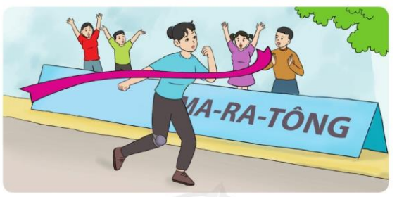  - Tranh vẽ gì ?  GV chốt lại dẫn dắt sang bài học | -Trong nắng chiều  Miêu tả cảnh các bạnnhỏ nông thôn chơi thể thao trên đồng ruộng.  -HS quan sát  - Hs trả lời
2. Khám phá.
-Mục tiêu:
- Phát triển năng lực ngôn ngữ:
+ Đọc trôi chảy toàn bài. Phát âm đúng các từ ngữ có âm, vần, thanh mà HS dễ
viết sai: ma ra tông, diễn ra, nin thở, reo hò, ruy băng, động lực, ...
+ Ngắt nghỉ hơi đúng giữa các cụm từ, các câu. Đọc cáccâu khiến, câu cảm với giọng phù hợp.
+ Hiểu nghĩa các từ ngữ trong câu chuyện: ma ra tông, tăng tốc, chật vật, phấn khích.
+ Trả lời được các CH về nội dung câuchuyện.
+ Hiểu ý nghĩa của câu chuyện: Có ý chí, có quyết tâm thì sẽ thành công.
-Phát triển năng lực văn học: Biết bày tỏ sự yêu thích, khâm phục sự nỗ lực của nhân vật.
- Cách tiến hành:
* Hoạt động 1: Đọc thành tiếng.  - GV đọc mẫu: Đọc diễn cảm, nhấn giọng ở những từ ngữ giàu sức gợi tả, gợi cảm.  - GV HD đọc: Đọc trôi chảy toàn bài, ngắt nghỉ đúng.  - Gọi 1 HS đọc toàn bài.  - GV chia đoạn: bài chia làm 4 đoan  + Đoạn 1: Từ đầu đến người lái xe.  + Đoạn 2: Từ đoàn người đến cuối cùng.  + Đoạn 3: Từ Vạch đến như đôi cánh,  + Đoạn 4 còn lại  - GV gọi HS đọc nối tiếp theo đoạn.  - Luyện đọc từ khó: ma ra tông, diễn ra, nín thở, reo hò, ruy băng, động lực,…  - Luyện đọc câu:  Tôi vừa sờ sợ,/vừa phấn khích,/vừa ngưỡng mộ dõi theo chị đang kiên trì/ và quả quyết vượt qua những mét cuối cùng. //  - Luyện đọc khổ thơ: GV tổ chức cho HS luyện đọc đoạn theo nhóm 4.  - GV nhận xét các nhóm.  * Hoạt động 2: Đọc hiểu.  - GV gọi HS đọc và trả lời lần lượt 4 câu hỏi trong sgk. GV nhận xét, tuyên dương.  - GV hỗ trợ HS gặp khó khăn, lưu ý rèn cách trả lời đầy đủ câu.  + Câu 1: Nhân vật “tôi” làm nhiệm vụ gì trong cuộc thi ma ra tông?  + Câu 2: Người chạy cuối cùng có gì đặc biệt?  + Câu 3: Tìm trong bài những chi tiết miêu tả cảm xúc của nhân vật “tôi” khi dõi theo  người chạy cuối cùng.?  + Câu 4: Vì sao hình ảnh người chạy cuối cùng có thể tiếp thêm động lực cho nhân vật “tôi” mỗi lúc gặp khó khăn?  - GV mời HS nêu nội dung bài.  - GV Chốt: Có ý chí, có quyết tâm công việc dù khó đến mấy cũng sẽ thành công. | - Hs lắng nghe.  - HS lắng nghe cách đọc.  - 1 HS đọc toàn bài.  - HS quan sát  - HS đọc nối tiếp đoạn.  - HS đọc từ khó.  - 2-3 HS đọc câu.  - HS luyện đọc theo nhóm 4.  - HS trả lời lần lượt các câu hỏi:  - Nhân vật “tôi”làm nhiệm vụ ngồi trong xe cứu thương, theo sau các vận động viên, phòng khi aiđó cần được chăm sóc y tế.  -Đó là một phụ nữ bị tật ở chân, dichuyển rất khó khăn.  -Nhìn chị chật vật nhích từng bước một, mặt đỏ bừng nhưlửa mà tôi nín thở, rồi tự dưng reo hò: “Cổ lên! Cổ lên!”. Tôi vừa sờ sợ, vừa phẩn khích, vừa ngưỡng mộ dõi theo chị....  - Vì đối với “tôi”, người phụ nữ khuyết tật ấy làgương , sáng về nghị lực và quyết tâm vượt qua khó khăn.  - Vì “tôi” được truyềncảm hứng tử quyết tâm chiến thắng bệnh tật của người chạy cuối cùng.  - Vì khi nghĩđến hình ảnh người chạy cuối cùng, “tôi” cảm thấy khó khăn của mình rất nhỏ béso với những khó khăn mà người phụ nữ đó đã trải qua nên có thêm dũng cảm đểkhắc phục khó khăn.  -HS nêu
3. Hoạt động luyện tập
- Mục tiêu:
+ Nhận biết các câu khiến trong bài đọc.
+ Hiểu được các hình ảnh so sánh trong bài đọc.
+ Phát triển năng lực ngôn ngữ.
- Cách tiến hành:
*Bài 1: Tìm những sự vật được so sánh với nhau trong các câu dưới đây. Chúng được so sánh về đặc điểm gì? ( HS làm việc độc lập)  a)Mặt chị đỏ bừng như lửa.  b)Sợi duy băng phấp phới như đôi cánh.  - GV mời hs khác nhận xét.  - GV nhận xét tuyên dương.  *Bài 2:  - GV yêu cầu HS đọc đề bài.  - GV giao nhiệm vụ làm việc chung cả lớp  -GV chốt đưa đáp án:  Sự vật 1 Đặc điểm Từ so sánh Sự vật 2  a) Mặt chị đỏ bừng như lửa  b) Sợi ruy băng phấp phới như đôi cánh  - GV nhận xét tuyên dương  *Bài 3: Tìm câu khiến trong bài đọc  -GV gọi hs nêu bài làm | - 1-2 HS đọc yêu cầu bài.  - HS làm bài vào vở ô ly.  - 1HS lên bảng làm bảng lớp  - Mặt chị được so sánh với lửa về màu sắc của damặt (lửa có màu “đỏ”).  - Hình ảnh sợi ruy băng bay trong gióđược so sánh với đôi cánh chim mở rộng và bay lượn trên trời  - 1-2 HS đọc yêu cầu bài.  - HS VBT – 1 HS lên bảng làm  -HS khác nhận xét  -1HS nêu yêu cầu bài  -HS đọc thầm bài tìm trong bài  - Anh lái xe chầm chậm thôi nhé!  - Cố lên! Cố lên!
4. Vận dụng.
- Mục tiêu:
+ Củng cố những kiến thức đã học trong tiết học để học sinh khắc sâu nội dung.
+ Vận dụng kiến thức đã học vào thực tiễn.
+ Tạo không khí vui vẻ, hào hứng, lưu luyến sau khi học sinh bài học.
+ Phát triển năng lực ngôn ngữ.
- Cách tiến hành:
- GV tổ chức vận dụng để củng cố kiến thức và vận dụng bài học vào tực tiễn cho học sinh.  + Cho HS quan sát video một số trận thể thao có người khuyết tật tham gia  + GV hỏi sau khi học sinh xem video  ? Quan sát trận đấu em yêu thích VĐV nào  ? Em học tập ở vận động viên điều gì  - Nhắc nhở các em cần nghiêm túc trong các hoạt động tập thể. Biết giữ trật tự, lắng nghe, không ồn ào gây rối,...  - Nhận xét, tuyên dương  - Nhận xét tiết học, dặt dò bài về nhà. | - HS tham gia để vận dụng kiến thức đã học vào thực tiễn.  - HS quan sát video.  + Trả lời các câu hỏi.  - Lắng nghe, rút kinh nghiệm.
IV. Điều chỉnh sau bài dạy:
.......................................................................................................................................
.......................................................................................................................................
.......................................................................................................................................

----------------------------------
TOÁN
Bài 50: CHU VI HÌNH TAM GIÁC – CHU VI HÌNH TỨ GIÁC (Tiết 1)
Trang 105-106

I. YÊU CẦU CẦN ĐẠT:
1. Năng lực đặc thù:
- Nhận biết chu vi hình tam giác, chu vi hình tứ giác.
- Thực hiện tính chu vi hình tam giác, chu vi hình tứ giác bằng cách tính tổng độ dài các cạnh.
- Vận dụng giải quyết các vấn đề thực tế trong cuộc sống.
- Phát triển năng lực lập luận, tư duy toán học và năng lực giao tiếp toán học.
2. Năng lực chung.
- Năng lực tự chủ, tự học: Chủ động học tập, tìm hiểu nội dung bài học. Biết lắng nghe và trả lời nội dung trong bài học.
- Năng lực giải quyết vấn đề và sáng tạo: tham gia tích cực trò chơi, vận dụng.
- Năng lực giao tiếp và hợp tác: Thực hiện tốt nhiệm vụ trong hoạt động nhóm.
3. Phẩm chất.
- Phẩm chất nhân ái: Có ý thức giúp đỡ lẫn nhau trong hoạt động nhóm để hoàn thành nhiệm vụ.
- Phẩm chất chăm chỉ: Chăm chỉ suy nghĩ, trả lời câu hỏi; làm tốt các bài tập.
- Phẩm chất trách nhiệm: Giữ trật tự, biết lắng nghe, học tập nghiêm túc.
II. ĐỒ DÙNG DẠY HỌC
1. Giáo viên
- Kế hoạch bài dạy, bài giảng Power point.
- SGK và các thiết bị, học liệu phụ vụ cho tiết dạy.
2. Học sinh
- Thước thẳng đo độ dài.
III. HOẠT ĐỘNG DẠY HỌC
Hoạt động của giáo viên | Hoạt động của học sinh
1. Khởi động:
- Mục tiêu: + Tạo không khí vui vẻ, khấn khởi trước giờ học.
+ Kiểm tra kiến thức đã học của học sinh ở bài trước.
- Cách tiến hành:
- GV tổ chức trò chơi để khởi động bài học.  + Câu 1: Giờ trước lớp mình học bài gì?  + Câu 2: Hình tam giác có đặc điểm gì?  + Câu 3: Hình có 4 đỉnh, 4 cạnh, 4 góc là hình gì?  - GV Nhận xét, tuyên dương.  - Gv yêu cầu HS quan sát tranh và cho biết các bạn trong bức trah đang làm gì?  - GV dẫn dắt vào bài mới: Vậy để tìm ra cách tính tổng độ dài hình tam giác, hình tứ giác chúng ta làm như thế nào? Cô và cả lớp cùng đi tìm hiểu bài ngày hôm nay: Bài 50: Chu vi hình tam giác – Chu vi hình tứ giác. | - HS tham gia trò chơi  + Hình tam giác, hình tứ giác.  + Hình có 3 đỉnh, 3 cạnh, 3 góc.  + Hình tứ giác.  - HS lắng nghe.  + Các bạn trong tranh đang dùng thước đo độ dài các cạnh của hình tam giác, hình tứ giác mà các bạn vừa xếp được.  - Lớp lắng nghe.
2. Khám phá:
- Mục tiêu:
+ Nhận biết chu vi hình tam giác, chu vi hình tứ giác.
+ Phát triển năng lực lập luận, tư duy toán học và năng lực giao tiếp toán học.
- Cách tiến hành:
*Hoạt động 1: Nhận biết cách tính chu vi hình tam giác.  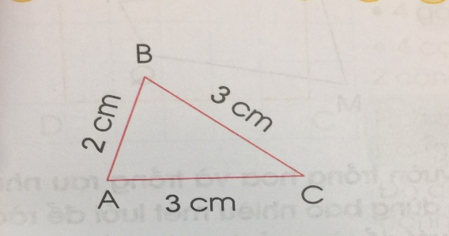  - GV yêu cầu HS quan sát tranh, nêu tên gọi và chỉ ra các cạnh của hình tam giác.  ? Nêu độ dài các cạnh của hình tam giác ABC?  - Yêu cầu HS tính tổng độ dài các cạnh của hình tam giác ABC?  ? Tổng độ dài các cạnh của hình tam giác ABC bằng bao nhiêu xăng-ti-mét?  - GV giới thiệu: Tổng độ dài các cạnh của hình tam giác ABC là 8 cm. Ta nói rằng: Chu vi hình tam giác ABC là 8 cm.  - Gọi HS nhắc lại.  ? Muốn tính chu vi hình tam giác ta làm như thế nào?  - GV chốt cách tính chu vi hình tam giác: Tổng độ dài các cạnh của hình tam giác là chu vi của hình tam giác.  - GV đưa thêm VD để khắc sâu kiến thức cho HS.  *Hoạt động 2: Nhận biết cách tính chu vi hình tứ giác.  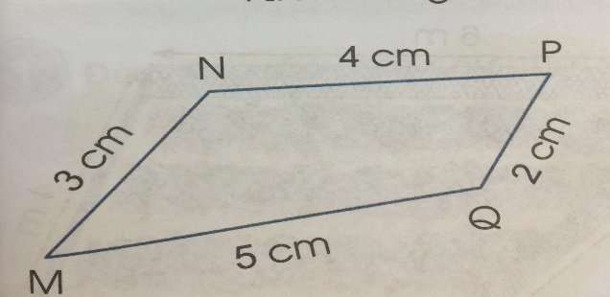  - GV yêu cầu HS quan sát tranh, nêu tên gọi và chỉ ra các cạnh của hình tứ giác.  ? Nêu độ dài các cạnh của hình tứ giác MNPQ?  - Yêu cầu HS tính tổng độ dài các cạnh của hình tứ giác MNPQ?  ? Tổng độ dài các cạnh hình tứ giác MNPQ bằng bao nhiêu xăng-ti-mét?  - GV giới thiệu: Tổng độ dài các cạnh của tứ giác MNPQ là 14 cm. Ta nói rằng: Chu vi hình tứ giác MNPQ là 14 cm.  ? Muốn tính chu vi hình tứ giác ta làm như thế nào?  - GV chốt cách tính chu vi hình tứ giác: Tổng độ dài các cạnh của hình tứ giác là chu vi của hình tứ giác.  - GV đưa thêm VD để khắc sâu kiến thức cho HS.  - GV chốt kiến thức: Tổng độ dài các cạnh của hình tam giác (hình tứ giác) là chu vi của hình đó.  - Gọi HS nhắc lại và học thuộc cách tính chu vi hình tam giác, hình tứ giác.  - GV nhận xét, tuyên dương. | + Hình tam giác ABC`  + Cạnh AB = 2cm; cạnh BC = 3cm; cạnh CA = 3 cm.  + Tổng độ dài các cạnh của hình tam giác ABC là:  2 cm + 3 cm + 3 cm = 8 cm  + Tổng độ dài các cạnh của hình tam giác ABC là 8 cm.  - HS lắng nghe.  - 2-3 em nhắc lại.  + Muốn tính chu vi hình tam giác ta lấy tổng độ dài các cạnh cộng lại với nhau.  - Lớp lắng nghe và nhắc lại.  + Hình tứ giác MNPQ  + Cạnh MN = 3 cm; cạnh NP = 4 cm; cạnh PQ = 2 cm; QM = 5 cm.  + Tổng độ dài các cạnh của hình tứ giác MNPQ là:  3 cm + 4 cm + 2 cm + 5 cm = 14 cm  + Tổng độ dài các cạnh của hình tứ giác MNPQ là 14 cm.  - HS lắng nghe.  + Muốn tính chu vi hình tứ giác ta lấy tổng độ dài các cạnh cộng lại với nhau.  - Lớp lắng nghe và nhắc lại.  - 5-7 em học thuộc và ghi nhớ.
3. Luyện tập.
- Mục tiêu:
- Thực hiện tính chu vi hình tam giác, chu vi hình tứ giác bằng cách tính tổng độ dài các cạnh
- Phát triển năng lực lập luận, tư duy toán học và năng lực giao tiếp toán học.
- Cách tiến hành:
Bài 1. Tính chu vi của các hình tam giác, hình tứ giác sau:(Làm việc chung cả lớp).  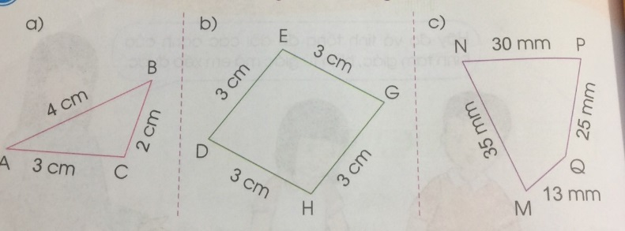  - Yêu cầu học sinh đọc đề bài.  - GV yêu cầu HS đọc tên từng hình?  - Gọi HS nhắc lại cách tính chu vi hình tam giác, chu vi hình tứ giác?  - Yêu cầu lớp tính chu vi hình tam giác ABC vào bảng con.  - Gọi 1 vài HS nêu kết quả.  - GV chữa bài, tuyên dương HS làm tốt.  - Phần b,c yêu cầu HS hoàn thiện vào vở.  - Gọi HS trình bày kết quả.  - GV nhận xét, tuyên dương.  ? Muốn tính tính chu vi hình tam giác, hình tứ giác ta làm như thế nào? | - 1 em đọc yêu cầu bài tập  + Hình tam giác ABC, hình tứ giác DEGH, hình tứ giác MNPQ.  + HS trả lời: Tổng độ dài các cạnh của hình tam giác (hình tứ giác) là chu vi của hình đó.  - Lớp tính vào bảng con.  + Chu vi hình tam giác ABC là:  3 + 4 + 2 = 9 (cm)  - Lớp lắng nghe.  - Lớp hoàn thiện bài vào vở.  + Chu vi hình tứ giác DEGH là:  3 + 3 + 3 + 3 = 12 (cm)  + Chu vi hình tứ giác MNPQ là:  35 + 30 + 25 + 13 = 103( mm)  + Muốn tính chu vi hình tứ giác ta lấy tổng độ dài các cạnh cộng lại với nhau.
4.Vận dụng.
- Mục tiêu:
+ Củng cố những kiến thức đã học trong tiết học để học sinh khắc sâu nội dung.
+ Vận dụng kiến thức đã học vào thực tiễn.
+ Tạo không khí vui vẻ, hào hứng, lưu luyến sau khi học xong bài học.
- Cách tiến hành:
- GV tổ chức trò chơi “Ai nhanh hơn”. Chơi cả lớp:GV hô 1-2-3 xem HS nào giơ tay nhanh nhất về cách tính chu vi hình tam giác, chu vi hình tứ giác.  (chơi 3-5 lượt).  - GV Nhận xét, tuyên dương, khen thưởng những HStrả lời nhanh.  - Nhận xét tiết học. | - HS chơi cả lớp: Sau nhịp hô 1-2-3 của GV những bạn nào giơ tay nhanh nhất sẽ được quyền trả lời về công thức tính chu vi của hình tam giác, hình tứ giác. 4 bạn nhanh nhất và trả lời đúng sẽ được tặng quà.  - HS lắng nghe.
IV. ĐIỀU CHỈNH SAU BÀI DẠY:
.......................................................................................................................................
.......................................................................................................................................
.......................................................................................................................................
----------------------------------------------------
Buổi chiều
TIẾNG VIỆT
BẢN TIN THỂ THAO
(1 tiết)
I. YÊU CẦU CẦN ĐẠT:
1. Năng lực đặc thù:
- Phát triển năng lực ngôn ngữ
+ HS biết viết một đoạn văn (7 – 8 câu) về một hoạt động thể thao ở trường hoặcmột buổi thi đấu thể thao.
+ Chữ viết rõ ràng, mắc ít lỗi chính tả, ngữ pháp. Có thểtrang trí bài viết: gắn kèm ảnh hoạt động thể thao hay buổi thi đấu thể thao (do HSsưu tầm) vào bài viết, vẽ, tô màu,...
-Phát triển năng lực văn học: Biết chọn một số thông tin nổi bật để viết; viết có cảm xúc.
2. Năng lực chung.
- Năng lực tự chủ, tự học: lắng nghe, luyện tập viết đúng, đẹp và hoàn thành.
- Năng lực giải quyết vấn đề và sáng tạo: tham gia trò chơi, vận dụng.
- Năng lực giao tiếp và hợp tác: Biết nhận xét, trao đổi về cách viết văn của bạn.
3. Phẩm chất.
- Phẩm chất chăm chỉ: Chăm chỉ luyện viết, rèn tính cẩn thận, óc thẩm mỹ khi viết chữ.
- Phẩm chất trách nhiệm: Giữ trật tự, học tập nghiêm túc.
II.ĐỒ DÙNG DẠY HỌC.
- Kế hoạch bài dạy, bài giảng Power point.
- SGK và các thiết bị, học liệu phụ vụ cho tiết dạy.

III. HOẠT ĐỘNG DẠY HỌC.
Hoạt động của giáo viên | Hoạt động của học sinh
1. Khởi động:
- Mục tiêu: + Tạo không khí vui vẻ, khấn khởi trước giờ học.
+ Kiểm tra kiến thức đã học của học sinh ở bài trước.
- Cách tiến hành:
GV trả bài viết HS đã làm tuần trước: Đăng kí tham gia câu lạc bộ thể thao. Biểudương những câu văn, đoạn văn hay. Nêu những điều HS cần rút kinh nghiệm  - GV tổ chức nghe, xem và hát múa theo video bài: Dậy sớm  - GV cùng trao đổi về nội dung bài hát  - GV nhận xét, tuyên dương.  - GV dẫn dắt vào bài mới | - HS lắng nghe bài hát  - HS lắng nghe bài hát – múa theo bài hát.  - HS lắng nghe.
2. Khám phá.
-Mục tiêu:
+ HS biết chọn 1 trong 2 đề . đây là bản tin là một bài văn hoặc đoạn vănngắn nêu thông tin về một sự kiện trong đời sống hằng ngày.
- Cách tiến hành:
Hoạt động 1: GV cho hs chọn 1 trong 2 đề  - GV mời HS đọc yêu cầu bài.  – GV giới thiệu tóm tắt khái niệm bản tin: Bản tin là một bài văn hoặc đoạn vănngắn nêu thông tin về một sự kiện trong đời sống hằng ngày. Đầu năm học, các emđã đọc bài Lễ chào cờ đặc biệt. Đó là một bản tin nhưng là một bản tin dài. BT này chỉ YC các em viết một đoạn văn thôi.  - GV yêu cầu HS quan sát, đọc gợi ý và ghi nhớ các bước ( Gồm 5 bước)  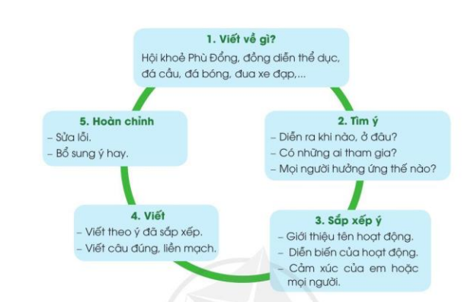  − GV giải thích các từ ngữ và nội dung của các bước trong sơ đồ để HS nắm rõ cách viết bản tin. | - 1-2 HS đọc yêu cầu bài.  - HS lắng nghe.  - HS quan sát, đọc gợi ý 5 hs đọc lần lượt 5 bước trong sơ đồ viết bản tín; cả lớp đọc thầm theo.  - HS lắng nghe.
3. Luyện tập.
-Mục tiêu:
+ HS biết viết một đoạn văn (7 – 8 câu) về một hoạt động thể thao ở trường hoặcmột buổi thi đấu thể thao.
+ Chữ viết rõ ràng, mắc ít lỗi chính tả, ngữ pháp. Có thểtrang trí bài viết: gắn kèm ảnh hoạt động thể thao hay buổi thi đấu thể thao (do HSsưu tầm) vào bài viết, vẽ, tô màu,...
-Phát triển năng lực văn học: Biết chọn một số thông tin nổi bật để viết; viết có cảm xúc.
- Cách tiến hành:
3.1. Viết bản tin mà em chọn  + Bước 1 (Viết về gì?):  CH: Em muốn viết về gì?  + Bước 2:  - Hội khoẻ Phù Đổng diễn ra khi nào? Ở đâu? Hội khoẻ Phù Đổng diễn ra ở  - Có những ai tham gia? HS toàn trường và các thầy cô giáo  + Bước 3 (Sắp xếp ý): HS xác định các ý chính: Tên hoạt động là gì? Hoạt độngdiễn biến như thế nào? Em hoặc những người tham gia có cảm xúc như thế nào?  + Bước 4 (Viết): HS viết bản tin theo dàn ý đã lập. GV lưu ý HS viết câu đúng,giữa các câu có sự nối kết.  + Bước 5 (Hoàn chỉnh): HS đọc lại bản tin đã viết, chỉnh sửa các lỗi chính tả, lỗidiễn đạt, bổ sung thêm thông tin cần thiết hoặc bớt đi các thông tin thừa.  3.2. Giới thiệu đoạn văn.  - GV mời một số HS đọc kết quả bài làm của mình trước lớp.  - GV mời HS nhận xét  - GV nhận xét, tuyên dương.  - GV thu một số bài chấm và nhận xét cung cả lớp. | -HS lựa chọn nội dung chính của bản tin bằng cách trả lời  -Em muốn viết về Hội khoẻ Phù  Đổng cấp trường.  -(Tìm ý): HS trả lời các CH gợi ý để xác định thông tin về thời gian, địa điểm, người tham gia, sự hưởng ứng của mọi người đối với hoạt động thể thao / buổi thi đấu.  -Trường Tiểu học và THCS Vũ Trung , vào ngày 19 tháng 11.  - Các HS hào hứng tham gia thi đấu, còn các thầycô nhiệt liệt cổ vũ.  -Tên hoạt động: Hội khoẻ Phù Đổng trường em.  - Diễn biến của hoạt động: Ngày 19 tháng 11, Trường Tiểu học và THCS Vũ Trung tổ chức Hội khoẻ Phù Đổng. Người tham gia là HS toàn trường và các thầy cô giáo.Các HS tranh tài ở nhiều môn thể thao.Cảm xúc của mọi người: HS rất hào hứng tham gia thi đấu, còn các thầy, cônhiệt liệt cổ vũ.  - HS viết bài vào vở ôli.  - 1-3 HS đọc bài viết của mình trước lớp  - các HS khác nhận xét  - HS nộp vở để GV chấm bài.
4. Vận dụng.
- Mục tiêu:
+ Củng cố những kiến thức đã học trong tiết học để học sinh khắc sâu nội dung.
+ Vận dụng kiến thức đã học vào thực tiễn.
+ Tạo không khí vui vẻ, hào hứng, lưu luyến sau khi học sinh bài học.
+ Phát triển năng lực ngôn ngữ.
- Cách tiến hành:
- GV mở bài hát “Tập thể dục buổi sáng”.  + Cho HS lắng nghe bài hát.  + Cùng trao đổi nội dung bài hát với HS.  - Nhận xét, tuyên dương  - Nhận xét tiết học, dặt dò bài về nhà. | - HS lắng nghe bài hát.  - Cùng trao đổi với GV về nhận xét của mình về nội dung bài hát.  - Lắng nghe, rút kinh nghiệm.
IV. Điều chỉnh sau bài dạy:
.......................................................................................................................................
.......................................................................................................................................
.......................................................................................................................................
.......................................................................................................................................

TIẾNG VIỆT TĂNG
Luyện tập: Bản tin thể thao

I.YÊU CẦU CẦN ĐẠT:

1. Năng lực đặc thù.
1.1. Năng lực ngôn ngữ:
+ HS biết viết một đoạn văn (7 – 8 câu) về một buổi thi đấu thể thao.
1.2. Năng lực văn học:
- Biết chọn một số thông tin nổi bật để viết; viết có cảm xúc.
2. Năng lực chung.
- Năng lực tự chủ, tự học: lắng nghe, luyện tập viết đúng, đẹp và hoàn thành.
- Năng lực giải quyết vấn đề và sáng tạo: tham gia trò chơi, vận dụng.
- Năng lực giao tiếp và hợp tác: Biết nhận xét, trao đổi về cách viết văn của bạn.
3. Phẩm chất.
- Phẩm chất chăm chỉ: Chăm chỉ luyện viết, rèn tính cẩn thận, óc thẩm mỹ khi viết chữ.

II. ĐỒ DÙNG DẠY HỌC
1. Giáo viên: Kế hoạch bài dạy, bài giảng Power point.
2. Học sinh: SGK và các thiết bị, học liệu phục vụ cho tiết dạy.

III.CÁC HOẠT ĐỘNG DẠY HỌC CHỦ YẾU
1.Khởi động:
- Em hiểu thế nào là bản tin?  - Nên các bước viết bản tin thể thao? | - Bản tin là một bài văn hoặc đoạn văn ngắn nêu thông tin về một sự kiện trong đời sống hằng ngày.  - HS nêu
* GV chốt: 5 bước viết bản tin: Viết về gì? tìm ý; sắp xếp ý; hoàn chỉnh; viết. | - HS nghe và ghi nhớ
2. Luyện tập
Đề bài: Viết một bản tin ngắn về một buổi thi đấu thể thao mà em được xem.
2.1. Tìm hiểu đề  - Gọi 1 – 2 HS đọc đề  - Nêu yêu cầu của đề?  - GV yêu cầu HS quan sát, đọc gợi ý và ghi nhớ các bước ( Gồm 5 bước) | - HS đọc đề, lớp đọc thầm  - Viết một bản tin ngắn về một buổi thi đấu thể thao  - HS quan sát, đọc gợi ý 5 hs đọc lần lượt 5 bước trong sơ đồ viết bản tin; cả lớp đọc thầm theo.
2.2. Viết bản tin mà em chọn  + Bước 1 (Viết về gì?)  - Em muốn viết về gì? | -HS lựa chọn nội dung chính của bản tin bằng cách trả lời  -Em muốn viết về Hội thi kéo co cấp trường.
+ Bước 2: (Tìm ý)  - Hội thi kéo co diễn ra khi nào? Ở đâu?  - Có những ai tham gia? | - HS trả lời các CH gợi ý để xác định thông tin về thời gian, địa điểm, người tham gia, sự hưởng ứng của mọi người đối với hoạt động thể thao / buổi thi đấu.  - Hội thi kéo co diễn ra vào ngày 22 tháng 12, tại trường Tiểu học Thanh Quang.  - Các HS hào hứng tham gia thi đấu, còn các thầy cô nhiệt liệt cổ vũ.
+ Bước 3 (Sắp xếp ý): HS xác định các ý chính: Tên hoạt động là gì? Hoạt động diễn biến như thế nào? Em hoặc những người tham gia có cảm xúc như thế nào? | -Tên hoạt động: Hội thi kéo co trườngem.  - Diễn biến của hoạt động: Ngày 22 tháng 12, Trường Tiểu học Thanh Quang tổ chức hội thi kéo co. Người tham gia là học sinh toàn trường và các thầy cô giáo. Các học sinhđại diện cho mỗi khối lớp tranh tài, tranh sức để dành phần thắng.  - Cảm xúc của mọi người: HS rấthào hứng tham gia thi đấu, còn cácthầy, cô và các bạn không thi đấu nhiệt liệt cổ vũ.
+ Bước 4 (Viết): yêu cầu HS viết bản tin theo dàn ý đã lập. GV lưu ý HS viết câu đúng, giữa các câu có sự nối kết. | - HS viết bài vào vở ôli.  - một số HS đọc bài viết của mình trước lớp.
+ Bước 5 (Hoàn chỉnh): yêu cầu HS đọc lại bản tin đã viết, chỉnh sửa các lỗi chính tả, lỗi diễn đạt, bổ sung thêm thông tin cần thiết hoặc bớt đi các thông tin thừa.
2.3. Giới thiệu đoạn văn.  - GV mời một số HS đọc kết quả bài làm của mình trước lớp.  - GV mời HS nhận xét  - GV nhận xét, tuyên dương.  - GV thu một số bài chấm và nhận xét cung cả lớp. | - HS đọc bài viết của mình trước lớp.  - Các HS khác nhận xét.  - HS nộp vở để GV chấm bài.
3. Vận dụng
- GV cùng HS trao đổi về tác dụng của trò chơi kéo co. | - HS nêu:Trò chơi là môn thể thao rèn luyện sức khỏe, sức bền và tinh thần đoàn kết của người chơi.  Đây còn là môn thể thao vui nhộn bởi tinh thần cổ vũ cho hai đội và những pha té ngã hài hước.
* GV chốt: Rèn luyện thể dục thể thao giúp cơ thể khỏe mạnh. Chính vì vậy chúng ta cần chăm chỉ luyện tập thể dục thể thao.
- Nhận xét, tuyên dương.  - Nhận xét tiết học, dặt dò bài về nhà. | - HS lắng nghe và ghi nhớ.
IV. ĐIỀU CHỈNH SAU TIẾT DẠY
…………………………………………………………………………………………
………………………………………………………………………………………

TOÁN ( TĂNG)
LUYỆN TẬP: HÌNH TAM GIÁC, HÌNH TỨ GIÁC
I. YÊU CẦU CẦN ĐẠT
1. Năng lực đặc thù
- Ôn tập, củng cố nhận dạng đặc điểm của hình tam giác, hình tứ giác.
- Nhận diện hình nhanh, đọc được tên hình, tên các cạnh, tên các đỉnh của hình tam giác, hình tứ giác. Vẽ được hình theo yêu cầu.
2. Năng lực chung
- Năng lực tự chủ, tự học: Chủ động học tập, tìm hiểu nội dung bài học. Biết lắng nghe và trả lời nội dung trong bài học.
- Năng lực giải quyết vấn đề và sáng tạo: tham gia tích cực vào hoạt động vận dụng.
- Năng lực giao tiếp và hợp tác: Thực hiện tốt nhiệm vụ trong hoạt động nhóm.
3. Phẩm chất
- Phẩm chất nhân ái: Có ý thức giúp đỡ lẫn nhau trong hoạt động nhóm để hoàn thành nhiệm vụ.
- Phẩm chất chăm chỉ: Chăm chỉ suy nghĩ, trả lời câu hỏi; làm tốt các bài tập.
- Phẩm chất trách nhiệm: Giữ trật tự, biết lắng nghe, học tập nghiêm túc.
II. ĐỒ DÙNG DẠY HỌC
- GV: Phiếu HT
III. CÁC HOẠT ĐỘNG DẠY HỌC
1. Khởi động
- GV cho HS chơi trò chơi “Truyền điện”, hỏi đáp nhau để củng cố về dặc điểm của hình tam giác, hình tứ giác.  - Tổ chức nhận xét, tuyên dương.  - GVchốt đậc điểm của hình tam giác, hình tứ giác kết hợp giới thiệu bài.  2. Luyện tập  (GV phát phiếu HT)  Bài 1:Kẻ thêm để hình a, b thành tam giác, hình c thành tứ giác.  a  b  c  - Cho HS nêu yêu cầu bài  - Cho HS làm việc cá nhân vào PHT  - Tổ chức báo cáo.  Chốt: Củng cố cách nhận biết và kẻ thêm đoạn thẳng để được hình tam giác, hình tứ giác.  Bài 2: Đọc tên các hình tam giác, hình tứ giác sau. Mỗi hình gồm các đỉnh, cạnh nào?  P  N  E  C  M  D  K  A  B  O  - Cho HS nêu yêu cầu bài  - Cho HS làm việc cặp đôi vào PHT  - Tổ chức báo cáo.  Chốt: Các đọc tên hình tam giác, hình tứ giác và các đỉnh, các góc của chúng.  Bài 3: Kẻ thêm 1 đoạn thẳng vào hình sau để được 1 hình tam giác và 1 hình tứ giác. Sau đó đặt tên điểm, đọc tên mỗi hình và các đỉnh, cạnh của mỗi hình.  M  N  Q  P  - Cho HS nêu yêu cầu bài  - Cho HS làm việc nhóm 4 vào PHT  - Tổ chức chữa, nhận xét  Chốt: Các đọc tên hình tam giác, hình tứ giác và các đỉnh, các góc của chúng.  3. Vận dụng  Bài 4:  - Vẽ 1 hình tam giác, 1 hình tứ giác. Sau đó tự đặt tên và đọc tên từng hình.  - Cho HS nêu yêu cầu bài  - Cho HS làm việc cá nhân vào PHT  - Tổ chức đối chiếu, nhận xét  Chốt: Củng cố cách vẽ và đọc tên hình tam giác, hình tứ giác.  - Tiết học hôm nay củng cố cho em kiến thức gì?  - Nhận xét tiết học. Dặn HS về nhà tìmthêm các vật có dạng hình tam giác, hình tứ giác trong cuộc sống của em. | - HS hỏi đáp nhau trước lớp  - Lớp nhận xét  - HS nêu yc.  - HS làm việc cá nhân vào PHT  - HS liên tiếp báo cáo kết quả:  - HS nêu yc.  - HS làm việc cặp vào PHT  - HS liên tiếp báo cáo kết quả, 3 HS lên bảng viết lại kết quả.  Hình tam giác MNP có 3 đỉnh M, N, P và 3 cạnh MN, NP, PM.  Hình tam giác CDE có 3 đỉnh C, D, E và 3 cạnh CD, DE, PM.  Hình tứ giác AKBO có 4 đỉnh A, K, B, O và 4 cạnh AK, KB, BO và OA.  - HS nêu yc.  - HS làm việc nhóm 4 vào PHT  - 1 HS lên bảng chữa bài, lớp nhận xét  - HS nêu yc.  - HS làm việc cá nhân vào PHT, 2 HS lên bảng.  - Lớp thảo luận, nhận xét  - HS nối tiếp nhau trả lời.  - HS theo dõi

___________________________________________

Thứ sáu ngày 20 tháng 12 năm 2024
TOÁN
Bài 50: CHU VI HÌNH TAM GIÁC – CHU VI HÌNH TỨ GIÁC (Tiết 2)
Trang 105-106

I. YÊU CẦU CẦN ĐẠT:
1. Năng lực đặc thù:
- Thực hiện tính chu vi hình tam giác, chu vi hình tứ giác bằng cách tính tổng độ dài các cạnh.
- Vận dụng giải quyết các vấn đề thực tế trong cuộc sống.
- Phát triển năng lực lập luận, tư duy toán học và năng lực giao tiếp toán học.
2. Năng lực chung.
- Năng lực tự chủ, tự học: Chủ động học tập, tìm hiểu nội dung bài học. Biết lắng nghe và trả lời nội dung trong bài học.
- Năng lực giải quyết vấn đề và sáng tạo: tham gia tích cực trò chơi, vận dụng.
- Năng lực giao tiếp và hợp tác: Thực hiện tốt nhiệm vụ trong hoạt động nhóm.
3. Phẩm chất.
- Phẩm chất nhân ái: Có ý thức giúp đỡ lẫn nhau trong hoạt động nhóm để hoàn thành nhiệm vụ.
- Phẩm chất chăm chỉ: Chăm chỉ suy nghĩ, trả lời câu hỏi; làm tốt các bài tập.
- Phẩm chất trách nhiệm: Giữ trật tự, biết lắng nghe, học tập nghiêm túc.
II. ĐỒ DÙNG DẠY HỌC
1. Giáo viên
- Kế hoạch bài dạy, bài giảng Power point.
- SGK và các thiết bị, học liệu phụ vụ cho tiết dạy.
2. Học sinh
- Thước thẳng đo độ dài.
III. HOẠT ĐỘNG DẠY HỌC
Hoạt động của giáo viên | Hoạt động của học sinh
1. Khởi động:
- Mục tiêu: + Tạo không khí vui vẻ, khấn khởi trước giờ học.
+ Kiểm tra kiến thức đã học của học sinh ở bài trước.
- Cách tiến hành:
- GV tổ chức trò chơi để khởi động bài học: GV cho HS quan sát các hình tam giác và hình tứ giác  với độ dài các cạnh cụ thể. Sau mỗi hình ảnh HS nào giơ tay tính nhanh được chu vi của từng hình theo đúng yêu cầu sẽ giành được quyền trả lời và được tặng hoa học tốt nếu trả lời đúng  + Hình 1:  + Hình 2:  + Hình 3:  + Hình 4:  - GV dẫn dắt vào bài mới: Qua phần khởi động các bạn đã biết vận dụng công thức tính chu vi hình tam giác, hình tứ giác vào thực hành tính rất tốt. Tiết học hôm nay cô và cả lớp cùng tiếp tục thực hành tiết 2 bài: Chu vi hình tam giác – Chu vi hình tứ giác. | - HS tham gia trò chơi  +  +  +  +  - HS lắng nghe.
2. Luyện tập:
- Mục tiêu:
+ Thực hiện tính chu vi hình tam giác, chu vi hình tứ giác bằng cách tính tổng độ dài các cạnh.
+ Vận dụng giải quyết các vấn đề thực tế trong cuộc sống.
+ Phát triển năng lực lập luận, tư duy toán học và năng lực giao tiếp toán học.
- Cách tiến hành:
Bài 2. Thực hành: Đo độ dài mỗi cạnh rồi tính chu vi của hình tam giác, hình tứ giác dưới đây.(Làm việc nhóm 2).  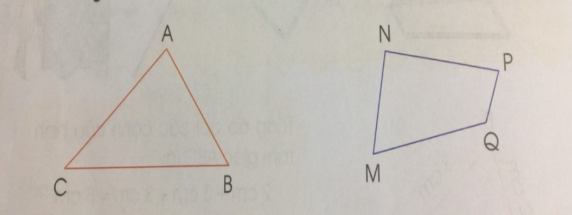  - Yêu cầu học sinh đọc đề bài.  - GV hướng dẫn HS cách làm: Muốn tính được chu vi của hình nào đó đầu tiên phải nhận dạng được hình (hình tam giác, hình tứ giác), xác định các cạnh, đo độ dài các cạnh, tính tổng độ dài các cạnh của hình, đó chính là chu vi của hình.  VD: Muốn tính chu vi mặt bàn, ta cần đo độ dài các cạnh, tính tổng độ dài các cạnh.  - GV chia nhóm 2, các nhóm làm việc vào phiếu học tập nhóm.  - Gọi các nhóm báo cáo kết quả đo độ dài các cạnh của hình tam giác, hình tứ giác.  - Yêu cầu 2 nhóm đại diện lên trình bày trên bảng.  - GV mời HS quan sát trang và nêu kết quả số lít của các chai nước, hộp sữa và thùng sơn trên bảng con.  - GV nhận xét kết quả trên bảng, tuyên dương. | - 1 HS nêu đề bài.  - Cả lớp lắng nghe GV hướng dẫn.  - HS chia nhóm 2, làm việc trên phiếu học tập.  - Đại diện các nhóm báo cáo:  + Hình tam giác ABC có độ dài cạnh AB = 3 cm; BC = 5 cm; AC = 4 cm.  + Hình tứ giác MNPQ có độ dài cạnh: MN = 2 cm, NP = 3 cm; PQ = 1 cm; MN = 3 cm.  - Đại diện 2 nhóm lên bảng.  + Chu vi hình tam giác ABC là:  3 + 5 + 4 = 12 (cm)  + Chu vi hình tứ giác MNPQ là:  2 + 3 + 1 + 3 = 9 (cm)  - HS lắng nghe, sửa sai (nếu có)
3. Vận dụng.
- Mục tiêu:
+ Củng cố những kiến thức đã học trong tiết học để học sinh khắc sâu nội dung.
+ Vận dụng kiến thức đã học vào thực tiễn.
+ Tạo không khí vui vẻ, hào hứng, lưu luyến sau khi học xong bài học.
- Cách tiến hành:
Bài 3. Bác Sáu dùng lưới để rào hai mảnh vườn trồng hoa và trồng rau như hình dưới đây. Theo em, bác Sáu cần dùng bao nhiêu mét lưới để rào mảnh vườn trồng hoa, bao nhiêu mét lưới để rào mảnh vườn trồng rau?(Làm việc nhóm 4)  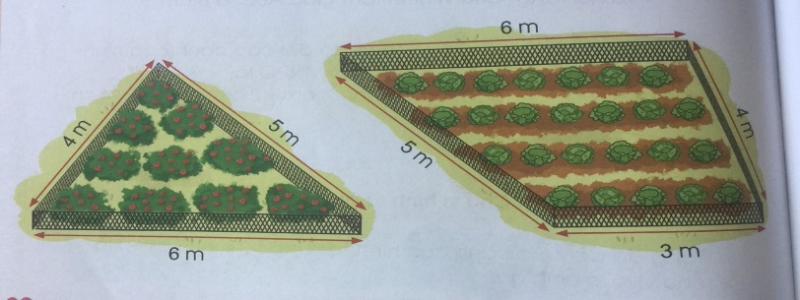  - GV cho HS nêu yêu cầu bài 4.  - GV hướng dẫn tìm hiểu bài toán:  + Mảnh vườn trồng hoa hình gì?  + Mảnh vườn trồng ra hình gì?  + Muốn biết bác Sáu cần dùng bao nhiêu mét lưới để rào mảnh vườn trồng hoa, bao nhiêu mét lưới để rào mảnh vườn trồng rau?  - GV chia nhóm 4, các nhóm làm việc vào phiếu học tập nhóm.  - Các nhóm trình bày kết quả, nhận xét lẫn nhau.  - GV Nhận xét, tuyên dương  - Nhận xét tiết học. | - HS nêu yêu cầu bài 4.  + Mảnh vườn trồng hoa hình tam giác.  + Mảnh vườn trồng ra hình tứ giác.  + Tính chu vi mảnh vườn trồng hoa và chu vi manh vườn trồng rau.  + Các nhóm làm việc vào phiếu học tập.  - Đại diện các nhóm trình bày:  Bài giải:  Chu vi mảnh vườn trồng hoa là:  4 + 5 + 6 = 15 (m)  Chu vi mảnh vườn trông rau là:  6 + 4 + 3 + 5 = 18 (m)  Đáp số: + Cần dùng 15 m lưới để rào mảnh vườn trồng hoa.  + Cần dùng 18 m lưới để rào mảnh vườn trồng rau.  - HS lắng nghe.
IV. ĐIỀU CHỈNH SAU BÀI DẠY:
.......................................................................................................................................
.......................................................................................................................................
.......................................................................................................................................

------------------------------------------------------------------------

TOÁN TĂNG
LUYỆN TẬP: CHU VI HÌNH TAM GIÁC, CHU VI HÌNH TỨ GIÁC
I. YÊU CẦU CẦN ĐẠT
1. Năng lực đặc thù
- Ôn tập, củng cố cách tính chu vi hình tam giác, hình tứ giác.
- Tính được cạnh còn lại của hình tam giác, hình tứ giác khi biết chu vi và các cạnh kia.
2. Năng lực chung
- Năng lực tự chủ, tự học: Chủ động học tập, tìm hiểu nội dung bài học. Biết lắng nghe và trả lời nội dung trong bài học.
- Năng lực giải quyết vấn đề và sáng tạo: tham gia tích cực vào hoạt động vận dụng.
- Năng lực giao tiếp và hợp tác: Thực hiện tốt nhiệm vụ trong hoạt động nhóm.
3. Phẩm chất
- Phẩm chất nhân ái: Có ý thức giúp đỡ lẫn nhau trong hoạt động nhóm để hoàn thành nhiệm vụ.
- Phẩm chất chăm chỉ: Chăm chỉ suy nghĩ, trả lời câu hỏi; làm tốt các bài tập.
- Phẩm chất trách nhiệm: Giữ trật tự, biết lắng nghe, học tập nghiêm túc.
II. ĐỒ DÙNG DẠY HỌC
- GV: Phiếu HT
III. CÁC HOẠT ĐỘNG DẠY HỌC
1. Khởi động
- GV cho HS chơi trò chơi trò chơi “Bông hoa may mắn”. HS sẽ tự lựa chọn bông hoa mình thích, trả lời câu hỏi trên mỗi bông hoa để củng cố về đặc điểm của hình tam giác, hình tứ giác và cách tính chu vi mỗi loại hình.  - Tổ chức nhận xét, tuyên dương.  - GV kết hợp giới thiệu bài  2. Luyện tập  (GV phát phiếu HT)  Bài 1:  a, Tính chu vi hình tam giác có các cạnh lần lượt là 23 cm, 34 cm và 45 cm.  b, Tính chu vi hình tứ giác có các cạnh lần lượt là 25 cm, 30 cm, 5 dm và 45 cm.  - Cho HS nêu yêu cầu bài  - Cho HS nêu lại cách tính chu vi hình tam giác, hình tứ giác.  - Cho HS làm việc cá nhân vào PHT  - Tổ chức chữa bài, nhận xét.  Chốt: Chu vi hình tam giác bằng tổng độ dài 3 cạnh; chu vi hình tứ giác bằng tổng độ dài 4 cạnh.  Bài 2:a, Tính chu vi hình tam giác có 3 cạnh bằng nhau và bằng 23 cm.  b, Tính chu vi hình tứ giác có 4 cạnh bằng nhau và bằng 12 cm.  - Cho HS nêu yêu cầu bài  - Cho HS nêu lại cách tính chu vi hình tam giác, hình tứ giác trường hợp các cạnh bằng nhau?  - Cho HS làm việc cá nhân vào PHT  - Tổ chức chữa bài, nhận xét.  Chốt: Cách tính chu vi hình tam giác, chu vi hình tứ giác trong trường hợp các cạnh bằng nhau.  Bài 3: Hinh tam giác có chu vi là 35 cm, biết độ dài 2 cạnh lần lượt là 12 cm và 9 cm. Tính độ dài cạnh còn lại.  - Cho HS nêu yêu cầu bài  - Bài toán cho biết gì?  - Bài toán yêu cầu gì?  - Muốn tính độ dài cạnh còn lại em làm như thế nào?  - Cho HS làm bài vào PHT, chữa, nhận xét.  Chốt: Muốn tính độ dài cạnh còn lại của tam giác ta lấy chu vi trừ đi số đo của 2 cạnh kia..  3. Vận dụng  Bài 4:Hình tứ giác có 4 cạnh bằng nhau, chu vi là một số tròn chục mà chữ số hàng chục là số chẵn lớn nhất có 1 chữ số. Tính độ dài cạnh của tứ giác.  - Cho HS nêu yêu cầu bài  - Cho HS làm việc cặp đôi để phân tích đề toán, tìm hướng giải bài toán và giải bài toán vào PHT.  - Tổ chức báo cáo, nhận xét.  Chốt: Muốn tính độ dài 1cạnh của tứ giác có các cạnh bằng nhau ta lấy chu vi chia cho 4.  - Tiết học hôm nay củng cố cho em kiến thức gì?  - Nhận xét tiết học. Dặn HS về nhà ôn lại những kiến thức về chu vi hình tam giác, hình tứ giác. | - HS hỏi đáp nhau trước lớp  - Lớp nhận xét  - HS nêu yc.  - HS nêu: Muốn tính chu vi hình tam giác ta lấy số đo 3 cạnh cộng lại. Muốn tính chu vi hình tứ giác ta lấy số đo 4 cạnh cộng lại.  - HS làm việc vào PHT, 2 HS lên bảng làm.  - Lớp thảo luận.  - HS nêu yc.  - Nhiều HS nêu: Chu vi hình tam giác bằng số đo 1 cạnh nhân 3. Chu vi hình tứ giác bằng số đo 1 cạnh nhân 4.  - HS làm việc theo cặp vào PHT.  - 2 HS lên bảng làm bài.  Bài giải  a, Chu vi hình tam giác là:  23 x 3 = 69 (cm)  Đáp số: 69 cm  b, Chu vi hình tứ giác là:  12 x 4 = 48 (cm)  Đáp số: 48 cm  - HS nêu yc.  - Bài toán cho biết: Hinh tam giác có chu vi là 35 cm, biết độ dài 2 cạnh lần lượt là 12 cm và 9 cm.  - Bài toán yêu cầu: tính độ dài cạnh còn lại.  - HS nêu theo ý tưởng của mình  - HS làm bài, 1 HS lên bảng chữa bài, lớp nhận xét  Bài giải  Số đo cạnh còn lại là:  35 – 12 - 9 = 14 (cm)  Đáp số: 14 cm  - HS nêu yc.  - Các cặp làm việc theo yêu cầu.  - 1 đại diện lên chữa bài, giải thích cách làm. Lớp thảo luận, nhận xét.  Bài giải  Số tròn chục mà chữ số hàng chục là số chẵn lớn nhất có 1 chữ số là 80. Vậy chu vi hình tứ giác là 80.  Độ dài một cạnh của tứ giác là:  80 : 4 = 20 (cm)  Đáp số: 20 cm  - HS nối tiếp nhau trả lời.  - HS theo dõi

SINH HOẠT
CHỦ ĐỀ: NHỮNG NGƯỜI SỐNG XUNG QUANH EM
Sinh hoạt cuối tuần: TRÒ CHƠI GIẢI Ô CHỮ

I. YÊU CẦU CẦN ĐẠT:
1. Năng lực đặc thù:
- Học sinh có thêm hiểu biết truyền thống tốt đẹp của quê hương, địa phương mình.
2. Năng lực chung.
- Năng lực tự chủ, tự học: Biết có ý thức giữ gìn và phát huy truyền thống tốt đẹp của quê hương bằng những hành động, việc làm cụ thể.
- Năng lực giải quyết vấn đề và sáng tạo: Biết phát huy truyền thống tốt đẹp của quê hương bằng việc làm thực tế.
- Năng lực giao tiếp và hợp tác: Biết chia sẻ với bạn về hiểu biết của mình về những truyền thống tốt đẹp cảu dân tộc Việt Nam và của quê hương.
3. Phẩm chất.
- Phẩm chất nhân ái: tôn trọng bạn, biết lắng nghe những chia sẻ mà bạn đưa ra.
- Phẩm chất chăm chỉ: Chịu khó tìm hiểu các truyền thống của dân tộc mình để giới thiệu với các bạn phù hợp, sáng tạo.
- Phẩm chất trách nhiệm: làm việc tập trung, nghiêm túc, có trách nhiệm trước tập thể lớp.
II. ĐỒ DÙNG DẠY HỌC
- Kế hoạch bài dạy, bài giảng Power point.
- SGK và các thiết bị, học liệu phục vụ cho tiết dạy.

III. HOẠT ĐỘNG DẠY HỌC
Hoạt động của giáo viên | Hoạt động của học sinh
1. Khởi động:
- Mục tiêu:
+ Tạo không khí vui vẻ, khấn khởi trước giờ học.
- Cách tiến hành:
- GV mở bài hát “Việt Nam quê hương tôi” để khởi động bài học.  + GV cùng trao đổi với HS về nội dung bài hát.  - GV Nhận xét, tuyên dương.  - GV dẫn dắt vào bài mới. | - HS lắng nghe.  -HS trả lời về nội dung bài hát.  - HS lắng nghe.
2. Sinh hoạt cuối tuần:
- Mục tiêu:Đánh giá kết quả hoạt động trong tuần, đề ra kế hoạch hoạt động tuần tới..
- Cách tiến hành:
* Hoạt động 1: Đánh giá kết quả cuối tuần. (Làm việc nhóm 2)  - GV yêu cầu lớp Trưởng (hoặc lớp phó học tập) đánh giá kết quả hoạt động cuối tuần. Yêu cầu các nhóm thảo luận, nhận xét, bổ sung các nội dung trong tuần.  + Kết quả sinh hoạt nền nếp.  + Kết quả học tập.  + Kết quả hoạt động các phong trào.  - GV mời các nhóm nhận xét, bổ sung.  - GV nhận xét chung, tuyên dương. (Có thể khen, thưởng,...tuỳ vào kết quả trong tuần)  * Hoạt động 2: Kế hoạch tuần tới. (Làm việc nhóm 4)  - GV yêu cầu lớp Trưởng (hoặc lớp phó học tập) triển khai kế hoạch hoạt động tuần tới. Yêu cầu các nhóm thảo luận, nhận xét, bổ sung các nội dung trong kế hoạch.  + Thực hiện nền nếp trong tuần.  + Thi đua học tập tốt.  + Thực hiện các hoạt động các phong trào.  - GV mời các nhóm nhận xét, bổ sung.  - GV nhận xét chung, thống nhất, và biểu quyết hành động. | - Lớp Trưởng (hoặc lớp phó học tập) đánh giá kết quả hoạt động cuối tuần.  - HS thảo luận nhóm 2: nhận xét, bổ sung các nội dung trong tuần.  - Một số nhóm nhận xét, bổ sung.  - Lắng nghe rút kinh nghiệm.  - 1 HS nêu lại nội dung.  - Lớp Trưởng (hoặc lớp phó học tập) triển khai kế hoạt động tuần tới.  - HS thảo luận nhóm 4: Xem xét các nội dung trong tuần tới, bổ sung nếu cần.  - Một số nhóm nhận xét, bổ sung.  - Cả lớp biểu quyết hành động bằng giơ tay.
3. Sinh hoạt chủ đề.
- Mục tiêu: Học sinh có thêm hiểu biết truyền thống tốt đẹp của quê hương, địa phương mình.
- Cách tiến hành:
Hoạt động 3. Trò chơi giải o chữ. (Làm việc cả lớp)  - GV nêu cách chơi: Các em quan sát cùng nhau giải ô chữ:  Trò chơi gồm 6 hàng ngang, mỗi hàng ngang trả lời 1 câu hỏi ứng với số ô chữ và câu hỏi:  Câu 1: Từ có 7 con chữ nói về phẩm chất của người Việt Nam bắt đầy bằng con chữ Y ( Yêu nước)  Câu 2: Khi đã có được truyền thống tốt đẹp của đất nước chúng ta cần phải làm gì, 1 từ có 6 chữ cái bắt đầu con chữ P? ( Phát huy)  Câu 3: Khi đất nước có quân ..... Dân tộc ta phải đứng lên bào vệ, từ đó là từ gì, từ đó gồm 7 chữ cái? ( xâm lược)  Câu 4: Khi dân tộc đã có truyền thống tốt đẹp chúng ta cần phải làm gì, từ đó gồm 6 chữ cái? ( giữ gìn)  Câu 5: Từ chỉ sự vật nói về trước đây mỗi địa phương trước sân của làng thường xây dựng cái gì, từ đó 7 chữ cái bắt đầu bằng chữ M? ( mái đình)  Câu 6: Một từ giúp cho người này hiểu được và cùng nhau thực hiện từ đó là từ gì gồm 6 chữ cái? ( chia sẻ)  Kết quả hàng dọc là 1 từ khoá: NHÂN ÁI  -Tiến hành chơi: HS nghe và giải đáp nhanh  - Chia sẻ những điều em khám phá qua trò chơi  - GV nhận xét chung, tuyên dương. | - Quan sát và nghe lệnh của trò chơi  - HS tham gia trò chơi  - 3 -4 HS chia sẻ  - Lắng nghe, rút kinh nghiệm.
4. Vận dụng.
- Mục tiêu:
+ Củng cố những kiến thức đã học trong tiết học để học sinh khắc sâu nội dung.
+ Vận dụng kiến thức đã học vào thực tiễn.
+ Tạo không khí vui vẻ, hào hứng, lưu luyến sau khi học sinh bài học.
- Cách tiến hành:
- Cho HS xem vi deo một số hình ảnh, địa danh thể hiện truyền thống tốt đẹp của dân tộc Việt Nam. Nêu cảm nhận của mình.  - GV nêu yêu cầu và hướng dẫn học sinh về nhà tìm hiểu một só hoạt động nhân đạo, tình nguyện do nhà trường, địa phương em tổ chức.  - Nhận xét sau tiết dạy, dặn dò về nhà. | - Quan sát và nêu cảm nhận  - Học sinh tiếp nhận thông tin và yêu cầu để về nhà ứng dụng với các thành viên trong gia đình.  - HS lắng nghe, rút kinh nghiệm
IV. ĐIỀU CHỈNH SAU BÀI DẠY:
.......................................................................................................................................
.......................................................................................................................................
.......................................................................................................................................

Ngày …..tháng 12 năm 2024
BGH duyệt

Nguyễn Thi Hằng
.......................................................................................................................................
.......................................................................................................................................
.......................................................................................................................................

